MAXIMOS P1

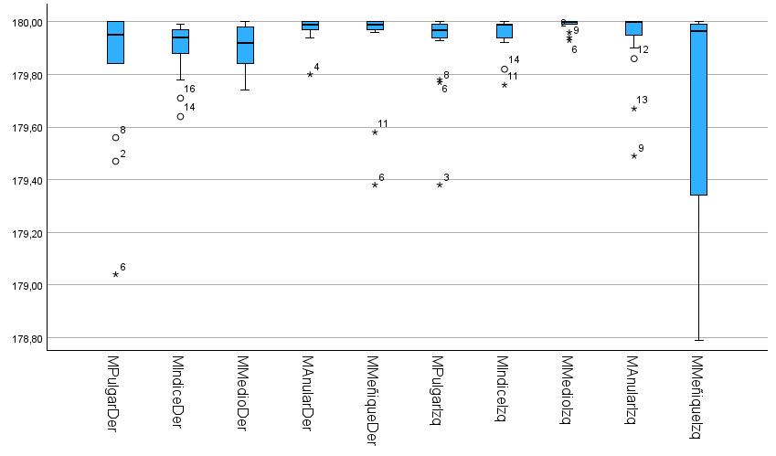

Descriptivos
 |  |  | Estadístico | Error estándar
MPulgarDer | Media |  | 179,8544 | ,05966
MPulgarDer | 95% de intervalo de confianza para la media | Límite inferior | 179,7286
MPulgarDer | 95% de intervalo de confianza para la media | Límite superior | 179,9803
MPulgarDer | Media recortada al 5% |  | 179,8916
MPulgarDer | Mediana |  | 179,9500
MPulgarDer | Varianza |  | ,064
MPulgarDer | Desv. estándar |  | ,25313
MPulgarDer | Mínimo |  | 179,04
MPulgarDer | Máximo |  | 180,00
MPulgarDer | Rango |  | ,96
MPulgarDer | Rango intercuartil |  | ,16
MPulgarDer | Asimetría |  | -2,438 | ,536
MPulgarDer | Curtosis |  | 6,040 | 1,038
MIndiceDer | Media |  | 179,9033 | ,02342
MIndiceDer | 95% de intervalo de confianza para la media | Límite inferior | 179,8539
MIndiceDer | 95% de intervalo de confianza para la media | Límite superior | 179,9527
MIndiceDer | Media recortada al 5% |  | 179,9131
MIndiceDer | Mediana |  | 179,9400
MIndiceDer | Varianza |  | ,010
MIndiceDer | Desv. estándar |  | ,09935
MIndiceDer | Mínimo |  | 179,64
MIndiceDer | Máximo |  | 179,99
MIndiceDer | Rango |  | ,35
MIndiceDer | Rango intercuartil |  | ,09
MIndiceDer | Asimetría |  | -1,643 | ,536
MIndiceDer | Curtosis |  | 2,121 | 1,038
MMedioDer | Media |  | 179,9028 | ,02116
MMedioDer | 95% de intervalo de confianza para la media | Límite inferior | 179,8581
MMedioDer | 95% de intervalo de confianza para la media | Límite superior | 179,9474
MMedioDer | Media recortada al 5% |  | 179,9064
MMedioDer | Mediana |  | 179,9200
MMedioDer | Varianza |  | ,008
MMedioDer | Desv. estándar |  | ,08976
MMedioDer | Mínimo |  | 179,74
MMedioDer | Máximo |  | 180,00
MMedioDer | Rango |  | ,26
MMedioDer | Rango intercuartil |  | ,15
MMedioDer | Asimetría |  | -,635 | ,536
MMedioDer | Curtosis |  | -,853 | 1,038
MAnularDer | Media |  | 179,9728 | ,01111
MAnularDer | 95% de intervalo de confianza para la media | Límite inferior | 179,9493
MAnularDer | 95% de intervalo de confianza para la media | Límite superior | 179,9962
MAnularDer | Media recortada al 5% |  | 179,9809
MAnularDer | Mediana |  | 179,9900
MAnularDer | Varianza |  | ,002
MAnularDer | Desv. estándar |  | ,04713
MAnularDer | Mínimo |  | 179,80
MAnularDer | Máximo |  | 180,00
MAnularDer | Rango |  | ,20
MAnularDer | Rango intercuartil |  | ,03
MAnularDer | Asimetría |  | -3,192 | ,536
MAnularDer | Curtosis |  | 11,622 | 1,038
MMeñiqueDer | Media |  | 179,9306 | ,03963
MMeñiqueDer | 95% de intervalo de confianza para la media | Límite inferior | 179,8470
MMeñiqueDer | 95% de intervalo de confianza para la media | Límite superior | 180,0142
MMeñiqueDer | Media recortada al 5% |  | 179,9573
MMeñiqueDer | Mediana |  | 179,9900
MMeñiqueDer | Varianza |  | ,028
MMeñiqueDer | Desv. estándar |  | ,16812
MMeñiqueDer | Mínimo |  | 179,38
MMeñiqueDer | Máximo |  | 180,00
MMeñiqueDer | Rango |  | ,62
MMeñiqueDer | Rango intercuartil |  | ,03
MMeñiqueDer | Asimetría |  | -2,876 | ,536
MMeñiqueDer | Curtosis |  | 7,636 | 1,038
MPulgarIzq | Media |  | 179,9200 | ,03552
MPulgarIzq | 95% de intervalo de confianza para la media | Límite inferior | 179,8451
MPulgarIzq | 95% de intervalo de confianza para la media | Límite superior | 179,9949
MPulgarIzq | Media recortada al 5% |  | 179,9456
MPulgarIzq | Mediana |  | 179,9700
MPulgarIzq | Varianza |  | ,023
MPulgarIzq | Desv. estándar |  | ,15068
MPulgarIzq | Mínimo |  | 179,38
MPulgarIzq | Máximo |  | 180,00
MPulgarIzq | Rango |  | ,62
MPulgarIzq | Rango intercuartil |  | ,05
MPulgarIzq | Asimetría |  | -3,096 | ,536
MPulgarIzq | Curtosis |  | 10,396 | 1,038
MIndiceIzq | Media |  | 179,9578 | ,01558
MIndiceIzq | 95% de intervalo de confianza para la media | Límite inferior | 179,9249
MIndiceIzq | 95% de intervalo de confianza para la media | Límite superior | 179,9907
MIndiceIzq | Media recortada al 5% |  | 179,9664
MIndiceIzq | Mediana |  | 179,9900
MIndiceIzq | Varianza |  | ,004
MIndiceIzq | Desv. estándar |  | ,06612
MIndiceIzq | Mínimo |  | 179,76
MIndiceIzq | Máximo |  | 180,00
MIndiceIzq | Rango |  | ,24
MIndiceIzq | Rango intercuartil |  | ,05
MIndiceIzq | Asimetría |  | -2,267 | ,536
MIndiceIzq | Curtosis |  | 4,776 | 1,038
MMedioIzq | Media |  | 179,9894 | ,00521
MMedioIzq | 95% de intervalo de confianza para la media | Límite inferior | 179,9785
MMedioIzq | 95% de intervalo de confianza para la media | Límite superior | 180,0004
MMedioIzq | Media recortada al 5% |  | 179,9922
MMedioIzq | Mediana |  | 180,0000
MMedioIzq | Varianza |  | ,000
MMedioIzq | Desv. estándar |  | ,02209
MMedioIzq | Mínimo |  | 179,93
MMedioIzq | Máximo |  | 180,00
MMedioIzq | Rango |  | ,07
MMedioIzq | Rango intercuartil |  | ,01
MMedioIzq | Asimetría |  | -2,095 | ,536
MMedioIzq | Curtosis |  | 3,210 | 1,038
MAnularIzq | Media |  | 179,9350 | ,03262
MAnularIzq | 95% de intervalo de confianza para la media | Límite inferior | 179,8662
MAnularIzq | 95% de intervalo de confianza para la media | Límite superior | 180,0038
MAnularIzq | Media recortada al 5% |  | 179,9561
MAnularIzq | Mediana |  | 180,0000
MAnularIzq | Varianza |  | ,019
MAnularIzq | Desv. estándar |  | ,13840
MAnularIzq | Mínimo |  | 179,49
MAnularIzq | Máximo |  | 180,00
MAnularIzq | Rango |  | ,51
MAnularIzq | Rango intercuartil |  | ,06
MAnularIzq | Asimetría |  | -2,596 | ,536
MAnularIzq | Curtosis |  | 6,525 | 1,038
MMeñiqueIzq | Media |  | 179,7161 | ,09603
MMeñiqueIzq | 95% de intervalo de confianza para la media | Límite inferior | 179,5135
MMeñiqueIzq | 95% de intervalo de confianza para la media | Límite superior | 179,9187
MMeñiqueIzq | Media recortada al 5% |  | 179,7518
MMeñiqueIzq | Mediana |  | 179,9650
MMeñiqueIzq | Varianza |  | ,166
MMeñiqueIzq | Desv. estándar |  | ,40742
MMeñiqueIzq | Mínimo |  | 178,79
MMeñiqueIzq | Máximo |  | 180,00
MMeñiqueIzq | Rango |  | 1,21
MMeñiqueIzq | Rango intercuartil |  | ,67
MMeñiqueIzq | Asimetría |  | -1,276 | ,536
MMeñiqueIzq | Curtosis |  | ,240 | 1,038

Valores extremos
 |  |  | Número del caso | Valor
MPulgarDer | Mayor | 1 | 3 | 180,00
MPulgarDer | Mayor | 2 | 13 | 180,00
MPulgarDer | Mayor | 3 | 15 | 180,00
MPulgarDer | Mayor | 4 | 17 | 180,00
MPulgarDer | Mayor | 5 | 18 | 180,00
MPulgarDer | Menor | 1 | 6 | 179,04
MPulgarDer | Menor | 2 | 2 | 179,47
MPulgarDer | Menor | 3 | 8 | 179,56
MPulgarDer | Menor | 4 | 11 | 179,84
MPulgarDer | Menor | 5 | 7 | 179,84
MIndiceDer | Mayor | 1 | 8 | 179,99
MIndiceDer | Mayor | 2 | 1 | 179,98
MIndiceDer | Mayor | 3 | 15 | 179,98
MIndiceDer | Mayor | 4 | 18 | 179,98
MIndiceDer | Mayor | 5 | 13 | 179,97ª
MIndiceDer | Menor | 1 | 14 | 179,64
MIndiceDer | Menor | 2 | 16 | 179,71
MIndiceDer | Menor | 3 | 6 | 179,78
MIndiceDer | Menor | 4 | 5 | 179,87
MIndiceDer | Menor | 5 | 11 | 179,88^{b}
MMedioDer | Mayor | 1 | 9 | 180,00
MMedioDer | Mayor | 2 | 12 | 180,00
MMedioDer | Mayor | 3 | 17 | 180,00
MMedioDer | Mayor | 4 | 15 | 179,99
MMedioDer | Mayor | 5 | 1 | 179,98^{c}
MMedioDer | Menor | 1 | 14 | 179,74
MMedioDer | Menor | 2 | 11 | 179,74
MMedioDer | Menor | 3 | 7 | 179,78
MMedioDer | Menor | 4 | 18 | 179,81
MMedioDer | Menor | 5 | 2 | 179,84
MAnularDer | Mayor | 1 | 3 | 180,00
MAnularDer | Mayor | 2 | 6 | 180,00
MAnularDer | Mayor | 3 | 7 | 180,00
MAnularDer | Mayor | 4 | 9 | 180,00
MAnularDer | Mayor | 5 | 13 | 180,00^{d}
MAnularDer | Menor | 1 | 4 | 179,80
MAnularDer | Menor | 2 | 1 | 179,94
MAnularDer | Menor | 3 | 8 | 179,95
MAnularDer | Menor | 4 | 11 | 179,96
MAnularDer | Menor | 5 | 14 | 179,97e
MMeñiqueDer | Mayor | 1 | 1 | 180,00
MMeñiqueDer | Mayor | 2 | 2 | 180,00
MMeñiqueDer | Mayor | 3 | 4 | 180,00
MMeñiqueDer | Mayor | 4 | 5 | 180,00
MMeñiqueDer | Mayor | 5 | 8 | 180,00^{d}
MMeñiqueDer | Menor | 1 | 6 | 179,38
MMeñiqueDer | Menor | 2 | 11 | 179,58
MMeñiqueDer | Menor | 3 | 18 | 179,96
MMeñiqueDer | Menor | 4 | 17 | 179,96
MMeñiqueDer | Menor | 5 | 14 | 179,97e
MPulgarIzq | Mayor | 1 | 11 | 180,00
MPulgarIzq | Mayor | 2 | 17 | 180,00
MPulgarIzq | Mayor | 3 | 5 | 179,99
MPulgarIzq | Mayor | 4 | 7 | 179,99
MPulgarIzq | Mayor | 5 | 12 | 179,99^{f}
MPulgarIzq | Menor | 1 | 3 | 179,38
MPulgarIzq | Menor | 2 | 8 | 179,77
MPulgarIzq | Menor | 3 | 6 | 179,78
MPulgarIzq | Menor | 4 | 9 | 179,93
MPulgarIzq | Menor | 5 | 14 | 179,94
MIndiceIzq | Mayor | 1 | 8 | 180,00
MIndiceIzq | Mayor | 2 | 9 | 180,00
MIndiceIzq | Mayor | 3 | 10 | 180,00
MIndiceIzq | Mayor | 4 | 13 | 180,00
MIndiceIzq | Mayor | 5 | 3 | 179,99^{f}
MIndiceIzq | Menor | 1 | 11 | 179,76
MIndiceIzq | Menor | 2 | 14 | 179,82
MIndiceIzq | Menor | 3 | 2 | 179,92
MIndiceIzq | Menor | 4 | 6 | 179,94
MIndiceIzq | Menor | 5 | 1 | 179,94
MMedioIzq | Mayor | 1 | 1 | 180,00
MMedioIzq | Mayor | 2 | 3 | 180,00
MMedioIzq | Mayor | 3 | 4 | 180,00
MMedioIzq | Mayor | 4 | 5 | 180,00
MMedioIzq | Mayor | 5 | 10 | 180,00^{d}
MMedioIzq | Menor | 1 | 6 | 179,93
MMedioIzq | Menor | 2 | 9 | 179,94
MMedioIzq | Menor | 3 | 2 | 179,96
MMedioIzq | Menor | 4 | 8 | 179,99
MMedioIzq | Menor | 5 | 7 | 179,99
MAnularIzq | Mayor | 1 | 1 | 180,00
MAnularIzq | Mayor | 2 | 3 | 180,00
MAnularIzq | Mayor | 3 | 4 | 180,00
MAnularIzq | Mayor | 4 | 6 | 180,00
MAnularIzq | Mayor | 5 | 7 | 180,00^{d}
MAnularIzq | Menor | 1 | 9 | 179,49
MAnularIzq | Menor | 2 | 13 | 179,67
MAnularIzq | Menor | 3 | 12 | 179,86
MAnularIzq | Menor | 4 | 8 | 179,90
MAnularIzq | Menor | 5 | 16 | 179,95
MMeñiqueIzq | Mayor | 1 | 1 | 180,00
MMeñiqueIzq | Mayor | 2 | 8 | 180,00
MMeñiqueIzq | Mayor | 3 | 10 | 180,00
MMeñiqueIzq | Mayor | 4 | 18 | 180,00
MMeñiqueIzq | Mayor | 5 | 3 | 179,99^{f}
MMeñiqueIzq | Menor | 1 | 6 | 178,79
MMeñiqueIzq | Menor | 2 | 11 | 178,94
MMeñiqueIzq | Menor | 3 | 13 | 179,23
MMeñiqueIzq | Menor | 4 | 16 | 179,28
MMeñiqueIzq | Menor | 5 | 9 | 179,34

a. Sólo se muestra una lista parcial de casos con el valor 179,97 en la tabla de extremos superiores.
b. Sólo se muestra una lista parcial de casos con el valor 179,88 en la tabla de extremos inferiores.
c. Sólo se muestra una lista parcial de casos con el valor 179,98 en la tabla de extremos superiores.
d. Sólo se muestra una lista parcial de casos con el valor 180,00 en la tabla de extremos superiores.
e. Sólo se muestra una lista parcial de casos con el valor 179,97 en la tabla de extremos inferiores.
f. Sólo se muestra una lista parcial de casos con el valor 179,99 en la tabla de extremos superiores.

MIndiceIzq

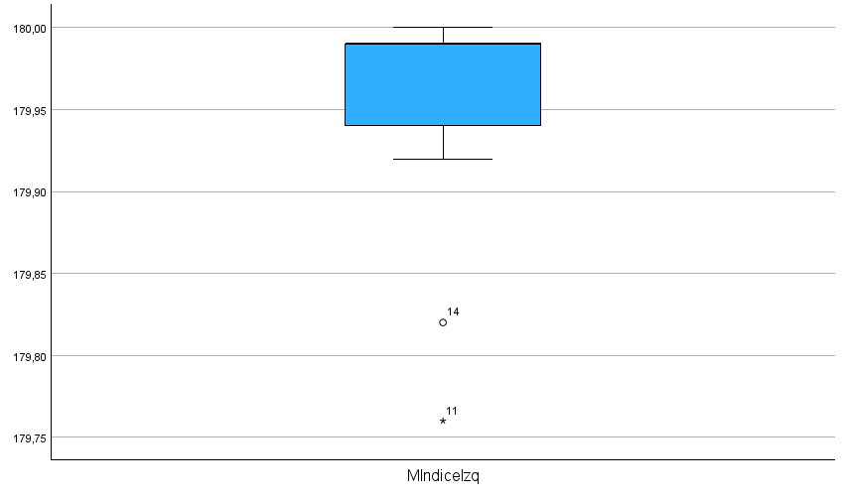

MMedioIzq

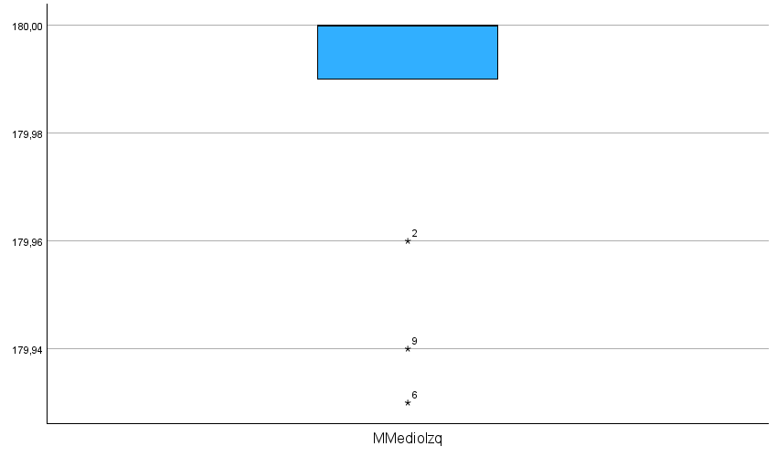

MAnularIzq

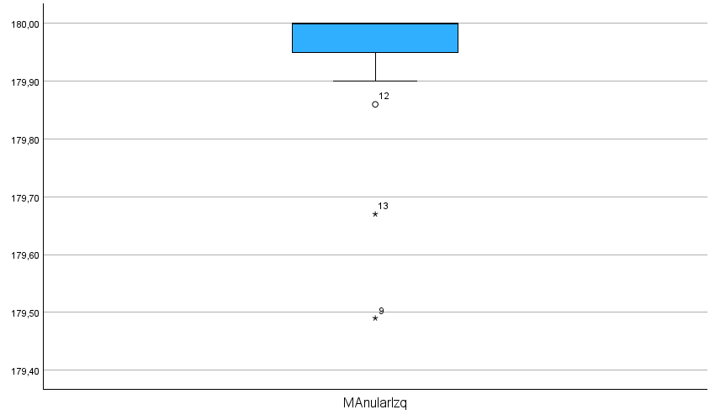

MINIMOS P1

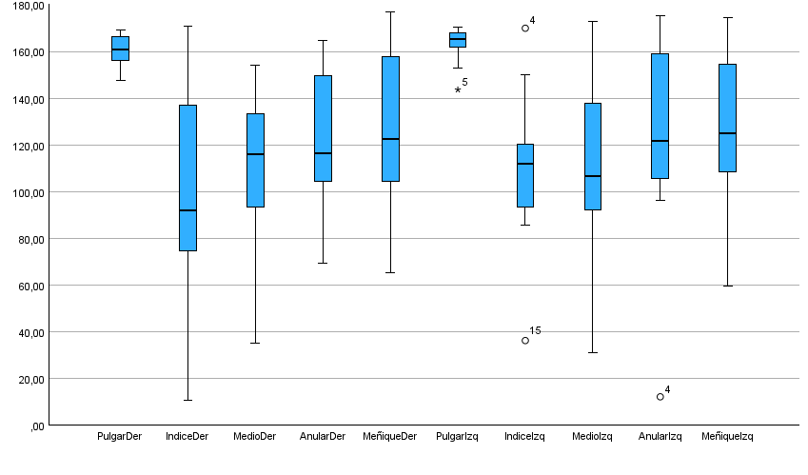

Descriptivos
 |  |  | Estadístico | Error estándar
PulgarDer | Media |  | 159,2833 | 1,70224
PulgarDer | 95% de intervalo de confianza para la media | Límite inferior | 155,6919
PulgarDer | 95% de intervalo de confianza para la media | Límite superior | 162,8748
PulgarDer | Media recortada al 5% |  | 159,3815
PulgarDer | Mediana |  | 160,6850
PulgarDer | Varianza |  | 52,157
PulgarDer | Desv. estándar |  | 7,22201
PulgarDer | Mínimo |  | 147,65
PulgarDer | Máximo |  | 169,15
PulgarDer | Rango |  | 21,50
PulgarDer | Rango intercuartil |  | 12,03
PulgarDer | Asimetría |  | -,407 | ,536
PulgarDer | Curtosis |  | -,941 | 1,038
IndiceDer | Media |  | 97,7333 | 9,73886
IndiceDer | 95% de intervalo de confianza para la media | Límite inferior | 77,1861
IndiceDer | 95% de intervalo de confianza para la media | Límite superior | 118,2805
IndiceDer | Media recortada al 5% |  | 98,5181
IndiceDer | Mediana |  | 92,0050
IndiceDer | Varianza |  | 1707,215
IndiceDer | Desv. estándar |  | 41,31846
IndiceDer | Mínimo |  | 10,56
IndiceDer | Máximo |  | 170,78
IndiceDer | Rango |  | 160,22
IndiceDer | Rango intercuartil |  | 64,16
IndiceDer | Asimetría |  | -,075 | ,536
IndiceDer | Curtosis |  | -,135 | 1,038
MedioDer | Media |  | 110,2983 | 7,22052
MedioDer | 95% de intervalo de confianza para la media | Límite inferior | 95,0644
MedioDer | 95% de intervalo de confianza para la media | Límite superior | 125,5323
MedioDer | Media recortada al 5% |  | 112,0531
MedioDer | Mediana |  | 116,2050
MedioDer | Varianza |  | 938,447
MedioDer | Desv. estándar |  | 30,63409
MedioDer | Mínimo |  | 35,07
MedioDer | Máximo |  | 153,94
MedioDer | Rango |  | 118,87
MedioDer | Rango intercuartil |  | 40,63
MedioDer | Asimetría |  | -,806 | ,536
MedioDer | Curtosis |  | ,726 | 1,038
AnularDer | Media |  | 120,5522 | 6,43126
AnularDer | 95% de intervalo de confianza para la media | Límite inferior | 106,9835
AnularDer | 95% de intervalo de confianza para la media | Límite superior | 134,1210
AnularDer | Media recortada al 5% |  | 120,9469
AnularDer | Mediana |  | 116,5650
AnularDer | Varianza |  | 744,499
AnularDer | Desv. estándar |  | 27,28551
AnularDer | Mínimo |  | 69,47
AnularDer | Máximo |  | 164,53
AnularDer | Rango |  | 95,06
AnularDer | Rango intercuartil |  | 46,39
AnularDer | Asimetría |  | ,155 | ,536
AnularDer | Curtosis |  | -,791 | 1,038
MeñiqueDer | Media |  | 128,1933 | 7,88590
MeñiqueDer | 95% de intervalo de confianza para la media | Límite inferior | 111,5555
MeñiqueDer | 95% de intervalo de confianza para la media | Límite superior | 144,8311
MeñiqueDer | Media recortada al 5% |  | 128,9776
MeñiqueDer | Mediana |  | 122,3400
MeñiqueDer | Varianza |  | 1119,374
MeñiqueDer | Desv. estándar |  | 33,45704
MeñiqueDer | Mínimo |  | 65,41
MeñiqueDer | Máximo |  | 176,86
MeñiqueDer | Rango |  | 111,45
MeñiqueDer | Rango intercuartil |  | 54,50
MeñiqueDer | Asimetría |  | -,069 | ,536
MeñiqueDer | Curtosis |  | -1,225 | 1,038
PulgarIzq | Media |  | 163,3472 | 1,63514
PulgarIzq | 95% de intervalo de confianza para la media | Límite inferior | 159,8974
PulgarIzq | 95% de intervalo de confianza para la media | Límite superior | 166,7971
PulgarIzq | Media recortada al 5% |  | 164,0425
PulgarIzq | Mediana |  | 165,3650
PulgarIzq | Varianza |  | 48,127
PulgarIzq | Desv. estándar |  | 6,93733
PulgarIzq | Mínimo |  | 143,62
PulgarIzq | Máximo |  | 170,56
PulgarIzq | Rango |  | 26,94
PulgarIzq | Rango intercuartil |  | 6,60
PulgarIzq | Asimetría |  | -1,679 | ,536
PulgarIzq | Curtosis |  | 2,847 | 1,038
IndiceIzq | Media |  | 109,5606 | 6,68519
IndiceIzq | 95% de intervalo de confianza para la media | Límite inferior | 95,4560
IndiceIzq | 95% de intervalo de confianza para la media | Límite superior | 123,6651
IndiceIzq | Media recortada al 5% |  | 110,2806
IndiceIzq | Mediana |  | 111,8750
IndiceIzq | Varianza |  | 804,452
IndiceIzq | Desv. estándar |  | 28,36285
IndiceIzq | Mínimo |  | 36,22
IndiceIzq | Máximo |  | 169,94
IndiceIzq | Rango |  | 133,72
IndiceIzq | Rango intercuartil |  | 28,83
IndiceIzq | Asimetría |  | -,365 | ,536
IndiceIzq | Curtosis |  | 2,345 | 1,038
MedioIzq | Media |  | 113,9528 | 8,36072
MedioIzq | 95% de intervalo de confianza para la media | Límite inferior | 96,3132
MedioIzq | 95% de intervalo de confianza para la media | Límite superior | 131,5924
MedioIzq | Media recortada al 5% |  | 115,2948
MedioIzq | Mediana |  | 106,4300
MedioIzq | Varianza |  | 1258,229
MedioIzq | Desv. estándar |  | 35,47152
MedioIzq | Mínimo |  | 30,96
MedioIzq | Máximo |  | 172,79
MedioIzq | Rango |  | 141,83
MedioIzq | Rango intercuartil |  | 49,34
MedioIzq | Asimetría |  | -,009 | ,536
MedioIzq | Curtosis |  | ,780 | 1,038
AnularIzq | Media |  | 124,0661 | 9,07815
AnularIzq | 95% de intervalo de confianza para la media | Límite inferior | 104,9129
AnularIzq | 95% de intervalo de confianza para la media | Límite superior | 143,2193
AnularIzq | Media recortada al 5% |  | 127,4307
AnularIzq | Mediana |  | 121,8800
AnularIzq | Varianza |  | 1483,431
AnularIzq | Desv. estándar |  | 38,51534
AnularIzq | Mínimo |  | 12,14
AnularIzq | Máximo |  | 175,43
AnularIzq | Rango |  | 163,29
AnularIzq | Rango intercuartil |  | 53,92
AnularIzq | Asimetría |  | -1,184 | ,536
AnularIzq | Curtosis |  | 3,163 | 1,038
MeñiqueIzq | Media |  | 129,1539 | 7,83777
MeñiqueIzq | 95% de intervalo de confianza para la media | Límite inferior | 112,6176
MeñiqueIzq | 95% de intervalo de confianza para la media | Límite superior | 145,6901
MeñiqueIzq | Media recortada al 5% |  | 130,4977
MeñiqueIzq | Mediana |  | 124,9700
MeñiqueIzq | Varianza |  | 1105,751
MeñiqueIzq | Desv. estándar |  | 33,25283
MeñiqueIzq | Mínimo |  | 59,72
MeñiqueIzq | Máximo |  | 174,40
MeñiqueIzq | Rango |  | 114,68
MeñiqueIzq | Rango intercuartil |  | 47,67
MeñiqueIzq | Asimetría |  | -,295 | ,536
MeñiqueIzq | Curtosis |  | -,688 | 1,038

Valores extremos
 |  |  | Número del caso | Valor
PulgarDer | Mayor | 1 | 14 | 169,15
PulgarDer | Mayor | 2 | 3 | 168,68
PulgarDer | Mayor | 3 | 15 | 167,40
PulgarDer | Mayor | 4 | 8 | 166,50
PulgarDer | Mayor | 5 | 18 | 166,26
PulgarDer | Menor | 1 | 1 | 147,65
PulgarDer | Menor | 2 | 2 | 148,36
PulgarDer | Menor | 3 | 5 | 148,40
PulgarDer | Menor | 4 | 11 | 148,61
PulgarDer | Menor | 5 | 6 | 156,18
IndiceDer | Mayor | 1 | 9 | 170,78
IndiceDer | Mayor | 2 | 13 | 159,10
IndiceDer | Mayor | 3 | 3 | 141,97
IndiceDer | Mayor | 4 | 8 | 137,73
IndiceDer | Mayor | 5 | 5 | 137,17
IndiceDer | Menor | 1 | 18 | 10,56
IndiceDer | Menor | 2 | 10 | 43,30
IndiceDer | Menor | 3 | 15 | 63,68
IndiceDer | Menor | 4 | 16 | 68,21
IndiceDer | Menor | 5 | 1 | 74,79
MedioDer | Mayor | 1 | 15 | 153,94
MedioDer | Mayor | 2 | 13 | 150,87
MedioDer | Mayor | 3 | 10 | 140,37
MedioDer | Mayor | 4 | 3 | 135,15
MedioDer | Mayor | 5 | 14 | 133,24
MedioDer | Menor | 1 | 18 | 35,07
MedioDer | Menor | 2 | 9 | 64,37
MedioDer | Menor | 3 | 17 | 80,48
MedioDer | Menor | 4 | 4 | 92,08
MedioDer | Menor | 5 | 16 | 93,43
AnularDer | Mayor | 1 | 1 | 164,53
AnularDer | Mayor | 2 | 10 | 161,97
AnularDer | Mayor | 3 | 13 | 155,66
AnularDer | Mayor | 4 | 15 | 151,90
AnularDer | Mayor | 5 | 14 | 149,64
AnularDer | Menor | 1 | 12 | 69,47
AnularDer | Menor | 2 | 17 | 88,89
AnularDer | Menor | 3 | 9 | 93,01
AnularDer | Menor | 4 | 4 | 102,16
AnularDer | Menor | 5 | 5 | 104,36
MeñiqueDer | Mayor | 1 | 1 | 176,86
MeñiqueDer | Mayor | 2 | 10 | 172,43
MeñiqueDer | Mayor | 3 | 13 | 167,03
MeñiqueDer | Mayor | 4 | 7 | 160,74
MeñiqueDer | Mayor | 5 | 15 | 157,67
MeñiqueDer | Menor | 1 | 18 | 65,41
MeñiqueDer | Menor | 2 | 17 | 87,56
MeñiqueDer | Menor | 3 | 12 | 97,80
MeñiqueDer | Menor | 4 | 11 | 102,35
MeñiqueDer | Menor | 5 | 16 | 104,47
PulgarIzq | Mayor | 1 | 15 | 170,56
PulgarIzq | Mayor | 2 | 7 | 169,72
PulgarIzq | Mayor | 3 | 17 | 168,90
PulgarIzq | Mayor | 4 | 9 | 168,73
PulgarIzq | Mayor | 5 | 16 | 168,03
PulgarIzq | Menor | 1 | 5 | 143,62
PulgarIzq | Menor | 2 | 1 | 153,02
PulgarIzq | Menor | 3 | 6 | 153,77
PulgarIzq | Menor | 4 | 2 | 160,42
PulgarIzq | Menor | 5 | 4 | 162,00
IndiceIzq | Mayor | 1 | 4 | 169,94
IndiceIzq | Mayor | 2 | 5 | 150,16
IndiceIzq | Mayor | 3 | 8 | 129,98
IndiceIzq | Mayor | 4 | 12 | 127,87
IndiceIzq | Mayor | 5 | 16 | 120,15
IndiceIzq | Menor | 1 | 15 | 36,22
IndiceIzq | Menor | 2 | 3 | 85,77
IndiceIzq | Menor | 3 | 18 | 87,81
IndiceIzq | Menor | 4 | 11 | 92,91
IndiceIzq | Menor | 5 | 6 | 93,36
MedioIzq | Mayor | 1 | 15 | 172,79
MedioIzq | Mayor | 2 | 10 | 171,22
MedioIzq | Mayor | 3 | 1 | 169,05
MedioIzq | Mayor | 4 | 2 | 151,23
MedioIzq | Mayor | 5 | 14 | 137,81
MedioIzq | Menor | 1 | 4 | 30,96
MedioIzq | Menor | 2 | 18 | 88,24
MedioIzq | Menor | 3 | 11 | 90,46
MedioIzq | Menor | 4 | 3 | 91,13
MedioIzq | Menor | 5 | 9 | 92,06
AnularIzq | Mayor | 1 | 15 | 175,43
AnularIzq | Mayor | 2 | 10 | 172,18
AnularIzq | Mayor | 3 | 1 | 168,66
AnularIzq | Mayor | 4 | 2 | 159,60
AnularIzq | Mayor | 5 | 16 | 159,17
AnularIzq | Menor | 1 | 4 | 12,14
AnularIzq | Menor | 2 | 11 | 96,19
AnularIzq | Menor | 3 | 3 | 101,54
AnularIzq | Menor | 4 | 18 | 104,28
AnularIzq | Menor | 5 | 9 | 105,72
MeñiqueIzq | Mayor | 1 | 2 | 174,40
MeñiqueIzq | Mayor | 2 | 10 | 173,39
MeñiqueIzq | Mayor | 3 | 15 | 172,15
MeñiqueIzq | Mayor | 4 | 16 | 159,40
MeñiqueIzq | Mayor | 5 | 13 | 154,62
MeñiqueIzq | Menor | 1 | 4 | 59,72
MeñiqueIzq | Menor | 2 | 11 | 83,56
MeñiqueIzq | Menor | 3 | 18 | 99,02
MeñiqueIzq | Menor | 4 | 3 | 106,83
MeñiqueIzq | Menor | 5 | 9 | 108,58

MAXIMOS P3

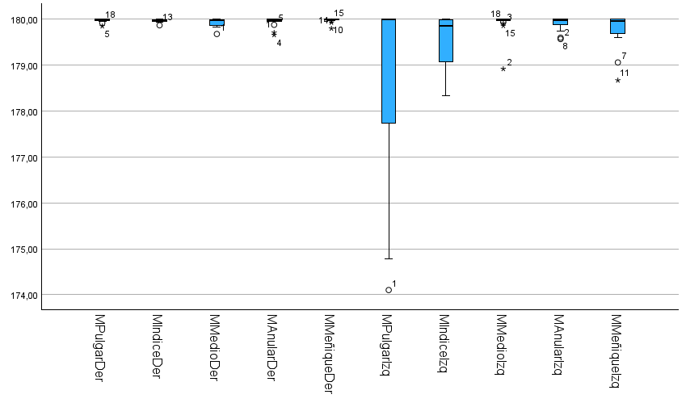

Descriptivos
 |  |  | Estadístico | Error estándar
MPulgarDer | Media |  | 179,9739 | ,00886
MPulgarDer | 95% de intervalo de confianza para la media | Límite inferior | 179,9552
MPulgarDer | 95% de intervalo de confianza para la media | Límite superior | 179,9926
MPulgarDer | Media recortada al 5% |  | 179,9793
MPulgarDer | Mediana |  | 179,9850
MPulgarDer | Varianza |  | ,001
MPulgarDer | Desv. estándar |  | ,03760
MPulgarDer | Mínimo |  | 179,85
MPulgarDer | Máximo |  | 180,00
MPulgarDer | Rango |  | ,15
MPulgarDer | Rango intercuartil |  | ,03
MPulgarDer | Asimetría |  | -2,434 | ,536
MPulgarDer | Curtosis |  | 6,767 | 1,038
MIndiceDer | Media |  | 179,9744 | ,00755
MIndiceDer | 95% de intervalo de confianza para la media | Límite inferior | 179,9585
MIndiceDer | 95% de intervalo de confianza para la media | Límite superior | 179,9904
MIndiceDer | Media recortada al 5% |  | 179,9788
MIndiceDer | Mediana |  | 179,9850
MIndiceDer | Varianza |  | ,001
MIndiceDer | Desv. estándar |  | ,03203
MIndiceDer | Mínimo |  | 179,87
MIndiceDer | Máximo |  | 180,00
MIndiceDer | Rango |  | ,13
MIndiceDer | Rango intercuartil |  | ,03
MIndiceDer | Asimetría |  | -2,316 | ,536
MIndiceDer | Curtosis |  | 6,341 | 1,038
MMedioDer | Media |  | 179,9294 | ,02052
MMedioDer | 95% de intervalo de confianza para la media | Límite inferior | 179,8861
MMedioDer | 95% de intervalo de confianza para la media | Límite superior | 179,9727
MMedioDer | Media recortada al 5% |  | 179,9394
MMedioDer | Mediana |  | 179,9800
MMedioDer | Varianza |  | ,008
MMedioDer | Desv. estándar |  | ,08707
MMedioDer | Mínimo |  | 179,68
MMedioDer | Máximo |  | 180,00
MMedioDer | Rango |  | ,32
MMedioDer | Rango intercuartil |  | ,13
MMedioDer | Asimetría |  | -1,634 | ,536
MMedioDer | Curtosis |  | 2,619 | 1,038
MAnularDer | Media |  | 179,9472 | ,02358
MAnularDer | 95% de intervalo de confianza para la media | Límite inferior | 179,8975
MAnularDer | 95% de intervalo de confianza para la media | Límite superior | 179,9970
MAnularDer | Media recortada al 5% |  | 179,9602
MAnularDer | Mediana |  | 179,9800
MAnularDer | Varianza |  | ,010
MAnularDer | Desv. estándar |  | ,10005
MAnularDer | Mínimo |  | 179,66
MAnularDer | Máximo |  | 180,00
MAnularDer | Rango |  | ,34
MAnularDer | Rango intercuartil |  | ,04
MAnularDer | Asimetría |  | -2,382 | ,536
MAnularDer | Curtosis |  | 4,803 | 1,038
MMeñiqueDer | Media |  | 179,9806 | ,01148
MMeñiqueDer | 95% de intervalo de confianza para la media | Límite inferior | 179,9563
MMeñiqueDer | 95% de intervalo de confianza para la media | Límite superior | 180,0048
MMeñiqueDer | Media recortada al 5% |  | 179,9895
MMeñiqueDer | Mediana |  | 180,0000
MMeñiqueDer | Varianza |  | ,002
MMeñiqueDer | Desv. estándar |  | ,04869
MMeñiqueDer | Mínimo |  | 179,80
MMeñiqueDer | Máximo |  | 180,00
MMeñiqueDer | Rango |  | ,20
MMeñiqueDer | Rango intercuartil |  | ,01
MMeñiqueDer | Asimetría |  | -3,403 | ,536
MMeñiqueDer | Curtosis |  | 12,370 | 1,038
MPulgarIzq | Media |  | 178,5667 | ,47294
MPulgarIzq | 95% de intervalo de confianza para la media | Límite inferior | 177,5688
MPulgarIzq | 95% de intervalo de confianza para la media | Límite superior | 179,5645
MPulgarIzq | Media recortada al 5% |  | 178,7352
MPulgarIzq | Mediana |  | 179,9900
MPulgarIzq | Varianza |  | 4,026
MPulgarIzq | Desv. estándar |  | 2,00652
MPulgarIzq | Mínimo |  | 174,10
MPulgarIzq | Máximo |  | 180,00
MPulgarIzq | Rango |  | 5,90
MPulgarIzq | Rango intercuartil |  | 2,56
MPulgarIzq | Asimetría |  | -1,211 | ,536
MPulgarIzq | Curtosis |  | ,189 | 1,038
MIndiceIzq | Media |  | 179,5489 | ,12645
MIndiceIzq | 95% de intervalo de confianza para la media | Límite inferior | 179,2821
MIndiceIzq | 95% de intervalo de confianza para la media | Límite superior | 179,8157
MIndiceIzq | Media recortada al 5% |  | 179,5915
MIndiceIzq | Mediana |  | 179,8650
MIndiceIzq | Varianza |  | ,288
MIndiceIzq | Desv. estándar |  | ,53648
MIndiceIzq | Mínimo |  | 178,33
MIndiceIzq | Máximo |  | 180,00
MIndiceIzq | Rango |  | 1,67
MIndiceIzq | Rango intercuartil |  | ,93
MIndiceIzq | Asimetría |  | -,934 | ,536
MIndiceIzq | Curtosis |  | -,332 | 1,038
MMedioIzq | Media |  | 179,9222 | ,05966
MMedioIzq | 95% de intervalo de confianza para la media | Límite inferior | 179,7963
MMedioIzq | 95% de intervalo de confianza para la media | Límite superior | 180,0481
MMedioIzq | Media recortada al 5% |  | 179,9736
MMedioIzq | Mediana |  | 180,0000
MMedioIzq | Varianza |  | ,064
MMedioIzq | Desv. estándar |  | ,25313
MMedioIzq | Mínimo |  | 178,92
MMedioIzq | Máximo |  | 180,00
MMedioIzq | Rango |  | 1,08
MMedioIzq | Rango intercuartil |  | ,03
MMedioIzq | Asimetría |  | -4,083 | ,536
MMedioIzq | Curtosis |  | 16,995 | 1,038
MAnularIzq | Media |  | 179,9083 | ,03216
MAnularIzq | 95% de intervalo de confianza para la media | Límite inferior | 179,8405
MAnularIzq | 95% de intervalo de confianza para la media | Límite superior | 179,9762
MAnularIzq | Media recortada al 5% |  | 179,9220
MAnularIzq | Mediana |  | 179,9850
MAnularIzq | Varianza |  | ,019
MAnularIzq | Desv. estándar |  | ,13644
MAnularIzq | Mínimo |  | 179,57
MAnularIzq | Máximo |  | 180,00
MAnularIzq | Rango |  | ,43
MAnularIzq | Rango intercuartil |  | ,12
MAnularIzq | Asimetría |  | -1,726 | ,536
MAnularIzq | Curtosis |  | 2,080 | 1,038
MMeñiqueIzq | Media |  | 179,7789 | ,08643
MMeñiqueIzq | 95% de intervalo de confianza para la media | Límite inferior | 179,5965
MMeñiqueIzq | 95% de intervalo de confianza para la media | Límite superior | 179,9612
MMeñiqueIzq | Media recortada al 5% |  | 179,8282
MMeñiqueIzq | Mediana |  | 179,9550
MMeñiqueIzq | Varianza |  | ,134
MMeñiqueIzq | Desv. estándar |  | ,36670
MMeñiqueIzq | Mínimo |  | 178,67
MMeñiqueIzq | Máximo |  | 180,00
MMeñiqueIzq | Rango |  | 1,33
MMeñiqueIzq | Rango intercuartil |  | ,33
MMeñiqueIzq | Asimetría |  | -2,213 | ,536
MMeñiqueIzq | Curtosis |  | 4,739 | 1,038

Valores extremos
 |  |  | Número del caso | Valor
MPulgarDer | Mayor | 1 | 2 | 180,00
MPulgarDer | Mayor | 2 | 3 | 180,00
MPulgarDer | Mayor | 3 | 9 | 180,00
MPulgarDer | Mayor | 4 | 12 | 180,00
MPulgarDer | Mayor | 5 | 15 | 180,00ª
MPulgarDer | Menor | 1 | 5 | 179,85
MPulgarDer | Menor | 2 | 18 | 179,92
MPulgarDer | Menor | 3 | 6 | 179,95
MPulgarDer | Menor | 4 | 1 | 179,96
MPulgarDer | Menor | 5 | 8 | 179,97^{b}
MIndiceDer | Mayor | 1 | 1 | 180,00
MIndiceDer | Mayor | 2 | 2 | 180,00
MIndiceDer | Mayor | 3 | 17 | 180,00
MIndiceDer | Mayor | 4 | 18 | 180,00
MIndiceDer | Mayor | 5 | 6 | 179,99^{c}
MIndiceDer | Menor | 1 | 13 | 179,87
MIndiceDer | Menor | 2 | 11 | 179,93
MIndiceDer | Menor | 3 | 12 | 179,96
MIndiceDer | Menor | 4 | 5 | 179,96
MIndiceDer | Menor | 5 | 4 | 179,96
MMedioDer | Mayor | 1 | 11 | 180,00
MMedioDer | Mayor | 2 | 12 | 180,00
MMedioDer | Mayor | 3 | 4 | 179,99
MMedioDer | Mayor | 4 | 9 | 179,99
MMedioDer | Mayor | 5 | 10 | 179,99^{c}
MMedioDer | Menor | 1 | 1 | 179,68
MMedioDer | Menor | 2 | 8 | 179,83
MMedioDer | Menor | 3 | 5 | 179,83
MMedioDer | Menor | 4 | 14 | 179,84
MMedioDer | Menor | 5 | 7 | 179,87
MAnularDer | Mayor | 1 | 3 | 180,00
MAnularDer | Mayor | 2 | 6 | 180,00
MAnularDer | Mayor | 3 | 7 | 180,00
MAnularDer | Mayor | 4 | 11 | 180,00
MAnularDer | Mayor | 5 | 13 | 180,00ª
MAnularDer | Menor | 1 | 4 | 179,66
MAnularDer | Menor | 2 | 1 | 179,71
MAnularDer | Menor | 3 | 5 | 179,88
MAnularDer | Menor | 4 | 16 | 179,96
MAnularDer | Menor | 5 | 10 | 179,96
MMeñiqueDer | Mayor | 1 | 1 | 180,00
MMeñiqueDer | Mayor | 2 | 2 | 180,00
MMeñiqueDer | Mayor | 3 | 5 | 180,00
MMeñiqueDer | Mayor | 4 | 6 | 180,00
MMeñiqueDer | Mayor | 5 | 7 | 180,00ª
MMeñiqueDer | Menor | 1 | 14 | 179,80
MMeñiqueDer | Menor | 2 | 10 | 179,93
MMeñiqueDer | Menor | 3 | 15 | 179,96
MMeñiqueDer | Menor | 4 | 3 | 179,98
MMeñiqueDer | Menor | 5 | 17 | 179,99^{d}
MPulgarIzq | Mayor | 1 | 2 | 180,00
MPulgarIzq | Mayor | 2 | 4 | 180,00
MPulgarIzq | Mayor | 3 | 9 | 180,00
MPulgarIzq | Mayor | 4 | 11 | 180,00
MPulgarIzq | Mayor | 5 | 12 | 180,00ª
MPulgarIzq | Menor | 1 | 1 | 174,10
MPulgarIzq | Menor | 2 | 8 | 174,78
MPulgarIzq | Menor | 3 | 6 | 175,66
MPulgarIzq | Menor | 4 | 18 | 176,52
MPulgarIzq | Menor | 5 | 5 | 177,74
MIndiceIzq | Mayor | 1 | 1 | 180,00
MIndiceIzq | Mayor | 2 | 5 | 180,00
MIndiceIzq | Mayor | 3 | 9 | 180,00
MIndiceIzq | Mayor | 4 | 18 | 180,00
MIndiceIzq | Mayor | 5 | 13 | 179,99
MIndiceIzq | Menor | 1 | 2 | 178,33
MIndiceIzq | Menor | 2 | 7 | 178,79
MIndiceIzq | Menor | 3 | 14 | 178,83
MIndiceIzq | Menor | 4 | 11 | 179,03
MIndiceIzq | Menor | 5 | 4 | 179,08
MMedioIzq | Mayor | 1 | 1 | 180,00
MMedioIzq | Mayor | 2 | 4 | 180,00
MMedioIzq | Mayor | 3 | 6 | 180,00
MMedioIzq | Mayor | 4 | 7 | 180,00
MMedioIzq | Mayor | 5 | 8 | 180,00ª
MMedioIzq | Menor | 1 | 2 | 178,92
MMedioIzq | Menor | 2 | 15 | 179,86
MMedioIzq | Menor | 3 | 3 | 179,91
MMedioIzq | Menor | 4 | 18 | 179,94
MMedioIzq | Menor | 5 | 11 | 179,98
MAnularIzq | Mayor | 1 | 6 | 180,00
MAnularIzq | Mayor | 2 | 7 | 180,00
MAnularIzq | Mayor | 3 | 10 | 180,00
MAnularIzq | Mayor | 4 | 14 | 180,00
MAnularIzq | Mayor | 5 | 15 | 180,00ª
MAnularIzq | Menor | 1 | 2 | 179,57
MAnularIzq | Menor | 2 | 8 | 179,60
MAnularIzq | Menor | 3 | 11 | 179,74
MAnularIzq | Menor | 4 | 5 | 179,88
MAnularIzq | Menor | 5 | 3 | 179,88e
MMeñiqueIzq | Mayor | 1 | 1 | 180,00
MMeñiqueIzq | Mayor | 2 | 2 | 180,00
MMeñiqueIzq | Mayor | 3 | 5 | 180,00
MMeñiqueIzq | Mayor | 4 | 8 | 180,00
MMeñiqueIzq | Mayor | 5 | 10 | 180,00ª
MMeñiqueIzq | Menor | 1 | 11 | 178,67
MMeñiqueIzq | Menor | 2 | 7 | 179,06
MMeñiqueIzq | Menor | 3 | 9 | 179,60
MMeñiqueIzq | Menor | 4 | 12 | 179,61
MMeñiqueIzq | Menor | 5 | 6 | 179,69

a. Sólo se muestra una lista parcial de casos con el valor 180,00 en la tabla de extremos superiores.
b. Sólo se muestra una lista parcial de casos con el valor 179,97 en la tabla de extremos inferiores.
c. Sólo se muestra una lista parcial de casos con el valor 179,99 en la tabla de extremos superiores.
d. Sólo se muestra una lista parcial de casos con el valor 179,99 en la tabla de extremos inferiores.
e. Sólo se muestra una lista parcial de casos con el valor 179,88 en la tabla de extremos inferiores.

MPulgarDer

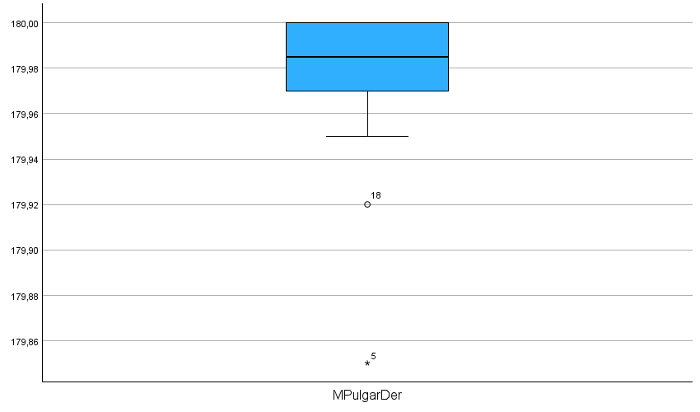

MIndiceDer

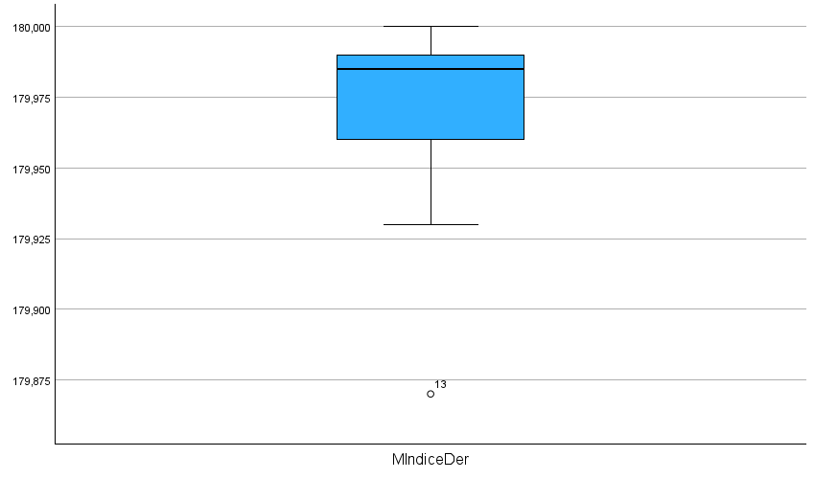

MMedioDer

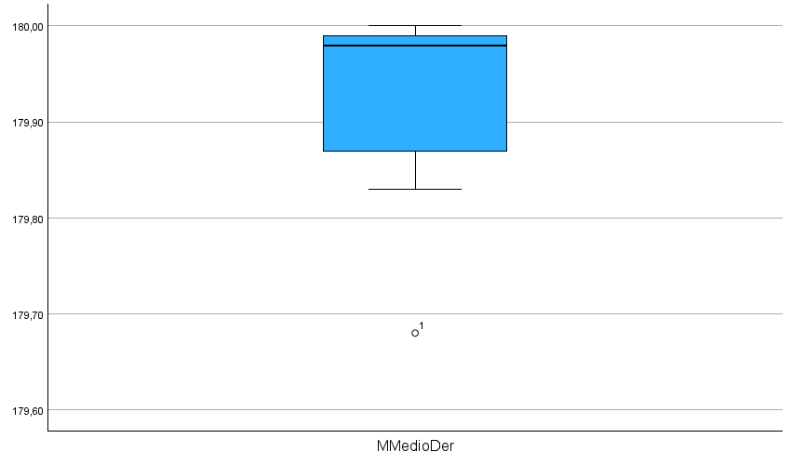

MAnularDer

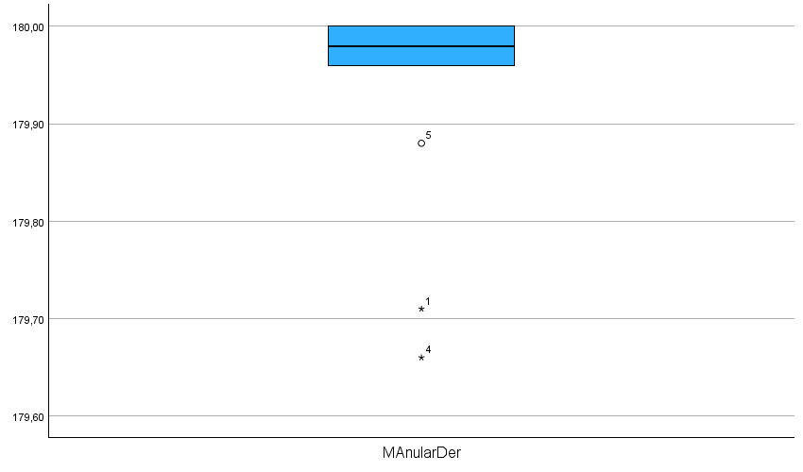

MMeñiqueDer

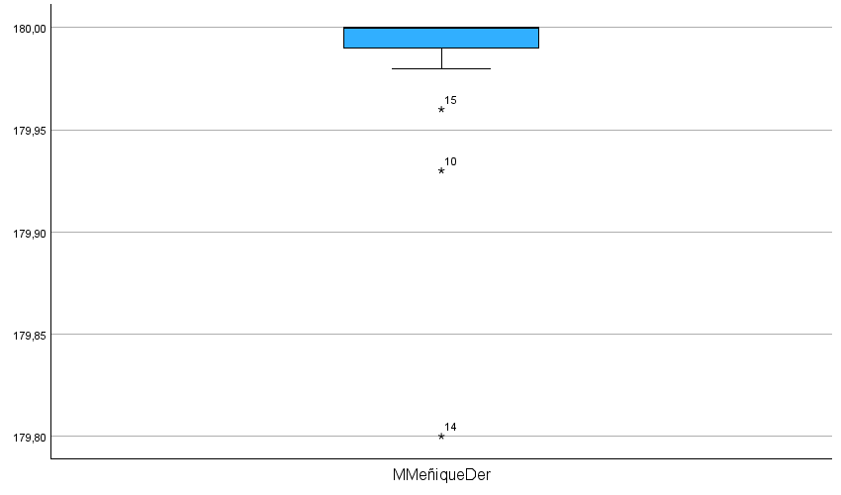

MPulgarIzq

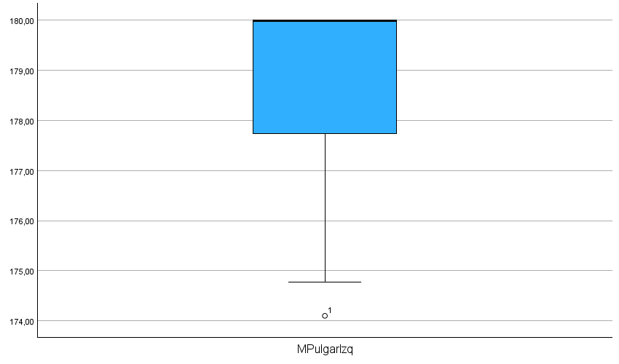

MMedioIzq

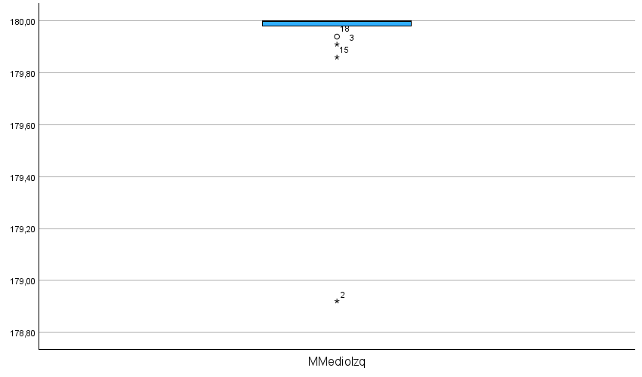

MAnularIzq

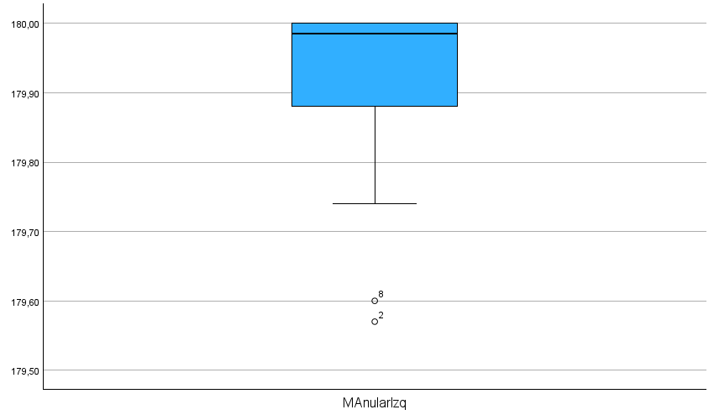

MINIMOS P3

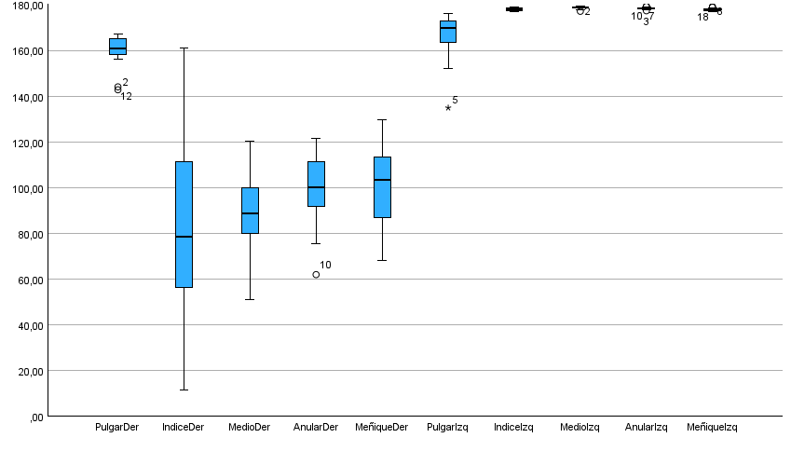

Descriptivos
 |  |  | Estadístico | Error estándar
PulgarDer | Media |  | 159,7856 | 1,61153
PulgarDer | 95% de intervalo de confianza para la media | Límite inferior | 156,3855
PulgarDer | 95% de intervalo de confianza para la media | Límite superior | 163,1856
PulgarDer | Media recortada al 5% |  | 160,3290
PulgarDer | Mediana |  | 160,9900
PulgarDer | Varianza |  | 46,747
PulgarDer | Desv. estándar |  | 6,83715
PulgarDer | Mínimo |  | 142,77
PulgarDer | Máximo |  | 167,02
PulgarDer | Rango |  | 24,25
PulgarDer | Rango intercuartil |  | 7,28
PulgarDer | Asimetría |  | -1,543 | ,536
PulgarDer | Curtosis |  | 2,328 | 1,038
IndiceDer | Media |  | 81,3894 | 9,86265
IndiceDer | 95% de intervalo de confianza para la media | Límite inferior | 60,5811
IndiceDer | 95% de intervalo de confianza para la media | Límite superior | 102,1978
IndiceDer | Media recortada al 5% |  | 80,8438
IndiceDer | Mediana |  | 78,4650
IndiceDer | Varianza |  | 1750,894
IndiceDer | Desv. estándar |  | 41,84368
IndiceDer | Mínimo |  | 11,66
IndiceDer | Máximo |  | 160,94
IndiceDer | Rango |  | 149,28
IndiceDer | Rango intercuartil |  | 60,58
IndiceDer | Asimetría |  | ,036 | ,536
IndiceDer | Curtosis |  | -,733 | 1,038
MedioDer | Media |  | 87,5083 | 3,93241
MedioDer | 95% de intervalo de confianza para la media | Límite inferior | 79,2117
MedioDer | 95% de intervalo de confianza para la media | Límite superior | 95,8050
MedioDer | Media recortada al 5% |  | 87,7087
MedioDer | Mediana |  | 88,8000
MedioDer | Varianza |  | 278,349
MedioDer | Desv. estándar |  | 16,68379
MedioDer | Mínimo |  | 51,00
MedioDer | Máximo |  | 120,41
MedioDer | Rango |  | 69,41
MedioDer | Rango intercuartil |  | 21,80
MedioDer | Asimetría |  | -,358 | ,536
MedioDer | Curtosis |  | ,336 | 1,038
AnularDer | Media |  | 98,7428 | 3,70775
AnularDer | 95% de intervalo de confianza para la media | Límite inferior | 90,9201
AnularDer | 95% de intervalo de confianza para la media | Límite superior | 106,5654
AnularDer | Media recortada al 5% |  | 99,5125
AnularDer | Mediana |  | 99,9500
AnularDer | Varianza |  | 247,453
AnularDer | Desv. estándar |  | 15,73065
AnularDer | Mínimo |  | 61,93
AnularDer | Máximo |  | 121,70
AnularDer | Rango |  | 59,77
AnularDer | Rango intercuartil |  | 21,92
AnularDer | Asimetría |  | -,718 | ,536
AnularDer | Curtosis |  | ,213 | 1,038
MeñiqueDer | Media |  | 100,8894 | 3,88228
MeñiqueDer | 95% de intervalo de confianza para la media | Límite inferior | 92,6986
MeñiqueDer | 95% de intervalo de confianza para la media | Límite superior | 109,0803
MeñiqueDer | Media recortada al 5% |  | 101,1266
MeñiqueDer | Mediana |  | 103,3700
MeñiqueDer | Varianza |  | 271,297
MeñiqueDer | Desv. estándar |  | 16,47110
MeñiqueDer | Mínimo |  | 67,92
MeñiqueDer | Máximo |  | 129,59
MeñiqueDer | Rango |  | 61,67
MeñiqueDer | Rango intercuartil |  | 27,05
MeñiqueDer | Asimetría |  | -,238 | ,536
MeñiqueDer | Curtosis |  | -,601 | 1,038
PulgarIzq | Media |  | 166,5700 | 2,37260
PulgarIzq | 95% de intervalo de confianza para la media | Límite inferior | 161,5643
PulgarIzq | 95% de intervalo de confianza para la media | Límite superior | 171,5757
PulgarIzq | Media recortada al 5% |  | 167,8028
PulgarIzq | Mediana |  | 169,8350
PulgarIzq | Varianza |  | 101,326
PulgarIzq | Desv. estándar |  | 10,06609
PulgarIzq | Mínimo |  | 134,88
PulgarIzq | Máximo |  | 176,07
PulgarIzq | Rango |  | 41,19
PulgarIzq | Rango intercuartil |  | 9,84
PulgarIzq | Asimetría |  | -2,083 | ,536
PulgarIzq | Curtosis |  | 5,196 | 1,038
IndiceIzq | Media |  | 177,9394 | ,15913
IndiceIzq | 95% de intervalo de confianza para la media | Límite inferior | 177,6037
IndiceIzq | 95% de intervalo de confianza para la media | Límite superior | 178,2752
IndiceIzq | Media recortada al 5% |  | 177,9466
IndiceIzq | Mediana |  | 177,9250
IndiceIzq | Varianza |  | ,456
IndiceIzq | Desv. estándar |  | ,67515
IndiceIzq | Mínimo |  | 176,78
IndiceIzq | Máximo |  | 178,97
IndiceIzq | Rango |  | 2,19
IndiceIzq | Rango intercuartil |  | 1,21
IndiceIzq | Asimetría |  | -,144 | ,536
IndiceIzq | Curtosis |  | -1,071 | 1,038
MedioIzq | Media |  | 178,5672 | ,13724
MedioIzq | 95% de intervalo de confianza para la media | Límite inferior | 178,2777
MedioIzq | 95% de intervalo de confianza para la media | Límite superior | 178,8568
MedioIzq | Media recortada al 5% |  | 178,6008
MedioIzq | Mediana |  | 178,6200
MedioIzq | Varianza |  | ,339
MedioIzq | Desv. estándar |  | ,58228
MedioIzq | Mínimo |  | 177,09
MedioIzq | Máximo |  | 179,44
MedioIzq | Rango |  | 2,35
MedioIzq | Rango intercuartil |  | ,69
MedioIzq | Asimetría |  | -,853 | ,536
MedioIzq | Curtosis |  | 1,152 | 1,038
AnularIzq | Media |  | 178,3267 | ,11359
AnularIzq | 95% de intervalo de confianza para la media | Límite inferior | 178,0870
AnularIzq | 95% de intervalo de confianza para la media | Límite superior | 178,5663
AnularIzq | Media recortada al 5% |  | 178,3296
AnularIzq | Mediana |  | 178,3150
AnularIzq | Varianza |  | ,232
AnularIzq | Desv. estándar |  | ,48193
AnularIzq | Mínimo |  | 177,31
AnularIzq | Máximo |  | 179,29
AnularIzq | Rango |  | 1,98
AnularIzq | Rango intercuartil |  | ,45
AnularIzq | Asimetría |  | ,268 | ,536
AnularIzq | Curtosis |  | ,772 | 1,038
MeñiqueIzq | Media |  | 177,8406 | ,13690
MeñiqueIzq | 95% de intervalo de confianza para la media | Límite inferior | 177,5517
MeñiqueIzq | 95% de intervalo de confianza para la media | Límite superior | 178,1294
MeñiqueIzq | Media recortada al 5% |  | 177,8134
MeñiqueIzq | Mediana |  | 177,6400
MeñiqueIzq | Varianza |  | ,337
MeñiqueIzq | Desv. estándar |  | ,58082
MeñiqueIzq | Mínimo |  | 177,03
MeñiqueIzq | Máximo |  | 179,14
MeñiqueIzq | Rango |  | 2,11
MeñiqueIzq | Rango intercuartil |  | ,65
MeñiqueIzq | Asimetría |  | 1,089 | ,536
MeñiqueIzq | Curtosis |  | ,374 | 1,038

Valores extremos
 |  |  | Número del caso | Valor
PulgarDer | Mayor | 1 | 18 | 167,02
PulgarDer | Mayor | 2 | 14 | 166,69
PulgarDer | Mayor | 3 | 7 | 166,45
PulgarDer | Mayor | 4 | 9 | 165,72
PulgarDer | Mayor | 5 | 3 | 165,26
PulgarDer | Menor | 1 | 2 | 142,77
PulgarDer | Menor | 2 | 12 | 144,04
PulgarDer | Menor | 3 | 10 | 156,15
PulgarDer | Menor | 4 | 1 | 157,21
PulgarDer | Menor | 5 | 11 | 158,39
IndiceDer | Mayor | 1 | 8 | 160,94
IndiceDer | Mayor | 2 | 7 | 132,89
IndiceDer | Mayor | 3 | 1 | 125,92
IndiceDer | Mayor | 4 | 6 | 120,81
IndiceDer | Mayor | 5 | 2 | 111,33
IndiceDer | Menor | 1 | 12 | 11,66
IndiceDer | Menor | 2 | 16 | 18,35
IndiceDer | Menor | 3 | 13 | 29,38
IndiceDer | Menor | 4 | 15 | 42,98
IndiceDer | Menor | 5 | 17 | 56,50
MedioDer | Mayor | 1 | 6 | 120,41
MedioDer | Mayor | 2 | 10 | 102,28
MedioDer | Mayor | 3 | 5 | 101,96
MedioDer | Mayor | 4 | 1 | 100,51
MedioDer | Mayor | 5 | 15 | 99,97
MedioDer | Menor | 1 | 12 | 51,00
MedioDer | Menor | 2 | 9 | 62,45
MedioDer | Menor | 3 | 13 | 70,36
MedioDer | Menor | 4 | 17 | 73,04
MedioDer | Menor | 5 | 16 | 80,06
AnularDer | Mayor | 1 | 8 | 121,70
AnularDer | Mayor | 2 | 6 | 116,31
AnularDer | Mayor | 3 | 7 | 115,20
AnularDer | Mayor | 4 | 3 | 111,81
AnularDer | Mayor | 5 | 18 | 111,39
AnularDer | Menor | 1 | 10 | 61,93
AnularDer | Menor | 2 | 12 | 75,53
AnularDer | Menor | 3 | 14 | 82,63
AnularDer | Menor | 4 | 13 | 82,87
AnularDer | Menor | 5 | 16 | 91,81
MeñiqueDer | Mayor | 1 | 9 | 129,59
MeñiqueDer | Mayor | 2 | 15 | 122,25
MeñiqueDer | Mayor | 3 | 2 | 116,17
MeñiqueDer | Mayor | 4 | 4 | 114,02
MeñiqueDer | Mayor | 5 | 8 | 113,56
MeñiqueDer | Menor | 1 | 10 | 67,92
MeñiqueDer | Menor | 2 | 17 | 78,15
MeñiqueDer | Menor | 3 | 12 | 84,61
MeñiqueDer | Menor | 4 | 13 | 86,34
MeñiqueDer | Menor | 5 | 16 | 86,72
PulgarIzq | Mayor | 1 | 11 | 176,07
PulgarIzq | Mayor | 2 | 2 | 175,61
PulgarIzq | Mayor | 3 | 15 | 174,50
PulgarIzq | Mayor | 4 | 12 | 173,70
PulgarIzq | Mayor | 5 | 14 | 172,71
PulgarIzq | Menor | 1 | 5 | 134,88
PulgarIzq | Menor | 2 | 1 | 152,25
PulgarIzq | Menor | 3 | 3 | 159,54
PulgarIzq | Menor | 4 | 6 | 161,73
PulgarIzq | Menor | 5 | 10 | 163,58
IndiceIzq | Mayor | 1 | 18 | 178,97
IndiceIzq | Mayor | 2 | 9 | 178,75
IndiceIzq | Mayor | 3 | 10 | 178,75
IndiceIzq | Mayor | 4 | 8 | 178,73
IndiceIzq | Mayor | 5 | 1 | 178,57
IndiceIzq | Menor | 1 | 2 | 176,78
IndiceIzq | Menor | 2 | 14 | 176,87
IndiceIzq | Menor | 3 | 15 | 177,18
IndiceIzq | Menor | 4 | 4 | 177,31
IndiceIzq | Menor | 5 | 11 | 177,43
MedioIzq | Mayor | 1 | 8 | 179,44
MedioIzq | Mayor | 2 | 10 | 179,31
MedioIzq | Mayor | 3 | 7 | 179,17
MedioIzq | Mayor | 4 | 13 | 179,09
MedioIzq | Mayor | 5 | 6 | 179,00
MedioIzq | Menor | 1 | 2 | 177,09
MedioIzq | Menor | 2 | 3 | 177,79
MedioIzq | Menor | 3 | 15 | 177,86
MedioIzq | Menor | 4 | 17 | 178,21
MedioIzq | Menor | 5 | 18 | 178,38
AnularIzq | Mayor | 1 | 10 | 179,29
AnularIzq | Mayor | 2 | 7 | 179,22
AnularIzq | Mayor | 3 | 18 | 178,86
AnularIzq | Mayor | 4 | 6 | 178,72
AnularIzq | Mayor | 5 | 14 | 178,44
AnularIzq | Menor | 1 | 3 | 177,31
AnularIzq | Menor | 2 | 16 | 177,76
AnularIzq | Menor | 3 | 12 | 177,91
AnularIzq | Menor | 4 | 2 | 178,04
AnularIzq | Menor | 5 | 17 | 178,06ª
MeñiqueIzq | Mayor | 1 | 8 | 179,14
MeñiqueIzq | Mayor | 2 | 18 | 178,87
MeñiqueIzq | Mayor | 3 | 1 | 178,74
MeñiqueIzq | Mayor | 4 | 10 | 178,44
MeñiqueIzq | Mayor | 5 | 13 | 178,01
MeñiqueIzq | Menor | 1 | 11 | 177,03
MeñiqueIzq | Menor | 2 | 16 | 177,26
MeñiqueIzq | Menor | 3 | 12 | 177,35
MeñiqueIzq | Menor | 4 | 9 | 177,47
MeñiqueIzq | Menor | 5 | 6 | 177,47

a. Sólo se muestra una lista parcial de casos con el valor 178,06 en la tabla de extremos inferiores.

IndiceIzq

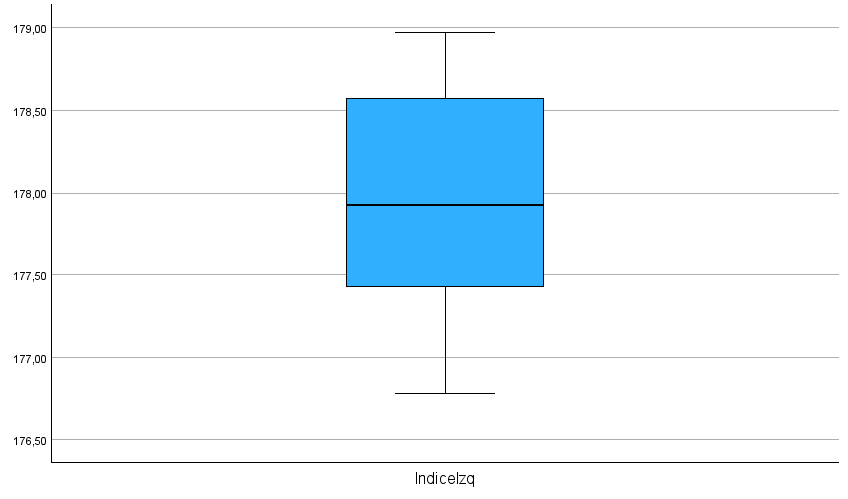

MedioIzq

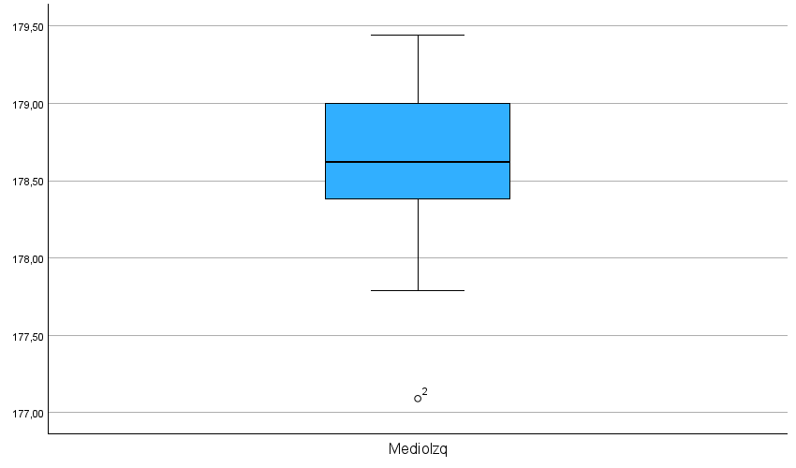

AnularIzq

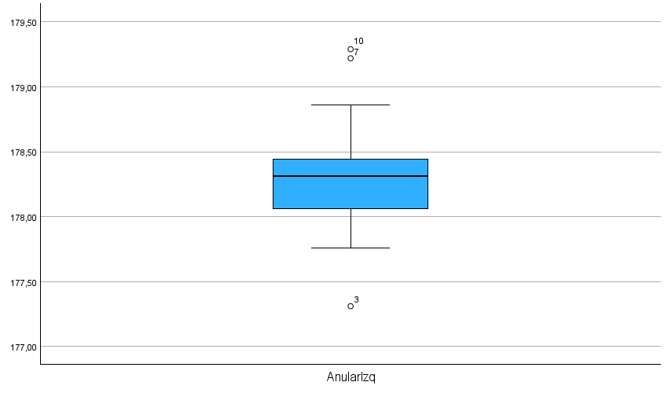

MeñiqueIzq

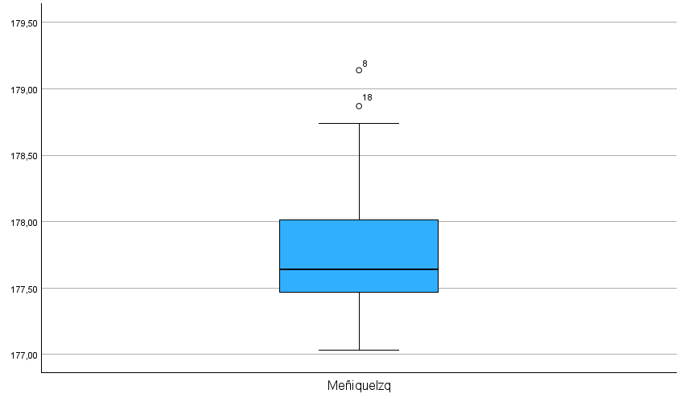

MAXIMOS P2

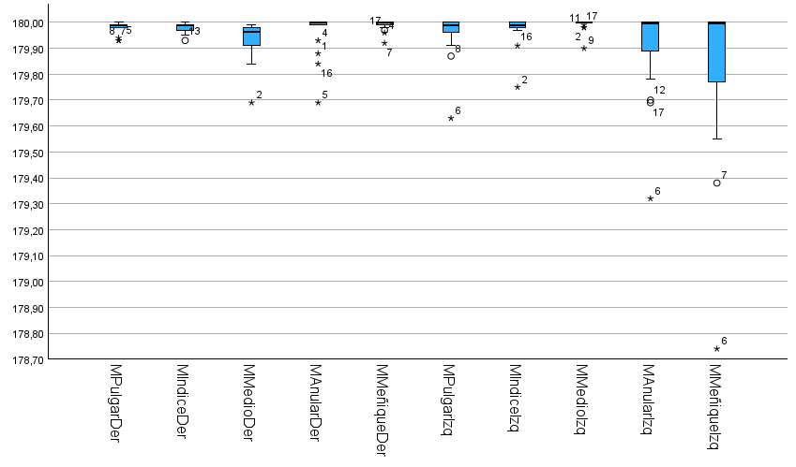

Descriptivos
 |  |  | Estadístico | Error estándar
MPulgarDer | Media |  | 179,9811 | ,00542
MPulgarDer | 95% de intervalo de confianza para la media | Límite inferior | 179,9697
MPulgarDer | 95% de intervalo de confianza para la media | Límite superior | 179,9925
MPulgarDer | Media recortada al 5% |  | 179,9829
MPulgarDer | Mediana |  | 179,9900
MPulgarDer | Varianza |  | ,001
MPulgarDer | Desv. estándar |  | ,02298
MPulgarDer | Mínimo |  | 179,93
MPulgarDer | Máximo |  | 180,00
MPulgarDer | Rango |  | ,07
MPulgarDer | Rango intercuartil |  | ,01
MPulgarDer | Asimetría |  | -1,657 | ,536
MPulgarDer | Curtosis |  | 1,516 | 1,038
MIndiceDer | Media |  | 179,9794 | ,00431
MIndiceDer | 95% de intervalo de confianza para la media | Límite inferior | 179,9703
MIndiceDer | 95% de intervalo de confianza para la media | Límite superior | 179,9885
MIndiceDer | Media recortada al 5% |  | 179,9810
MIndiceDer | Mediana |  | 179,9900
MIndiceDer | Varianza |  | ,000
MIndiceDer | Desv. estándar |  | ,01830
MIndiceDer | Mínimo |  | 179,93
MIndiceDer | Máximo |  | 180,00
MIndiceDer | Rango |  | ,07
MIndiceDer | Rango intercuartil |  | ,02
MIndiceDer | Asimetría |  | -1,398 | ,536
MIndiceDer | Curtosis |  | 1,880 | 1,038
MMedioDer | Media |  | 179,9350 | ,01744
MMedioDer | 95% de intervalo de confianza para la media | Límite inferior | 179,8982
MMedioDer | 95% de intervalo de confianza para la media | Límite superior | 179,9718
MMedioDer | Media recortada al 5% |  | 179,9456
MMedioDer | Mediana |  | 179,9650
MMedioDer | Varianza |  | ,005
MMedioDer | Desv. estándar |  | ,07398
MMedioDer | Mínimo |  | 179,69
MMedioDer | Máximo |  | 179,99
MMedioDer | Rango |  | ,30
MMedioDer | Rango intercuartil |  | ,07
MMedioDer | Asimetría |  | -2,411 | ,536
MMedioDer | Curtosis |  | 6,843 | 1,038
MAnularDer | Media |  | 179,9617 | ,01937
MAnularDer | 95% de intervalo de confianza para la media | Límite inferior | 179,9208
MAnularDer | 95% de intervalo de confianza para la media | Límite superior | 180,0025
MAnularDer | Media recortada al 5% |  | 179,9746
MAnularDer | Mediana |  | 180,0000
MAnularDer | Varianza |  | ,007
MAnularDer | Desv. estándar |  | ,08219
MAnularDer | Mínimo |  | 179,69
MAnularDer | Máximo |  | 180,00
MAnularDer | Rango |  | ,31
MAnularDer | Rango intercuartil |  | ,02
MAnularDer | Asimetría |  | -2,591 | ,536
MAnularDer | Curtosis |  | 6,924 | 1,038
MMeñiqueDer | Media |  | 179,9889 | ,00491
MMeñiqueDer | 95% de intervalo de confianza para la media | Límite inferior | 179,9785
MMeñiqueDer | 95% de intervalo de confianza para la media | Límite superior | 179,9992
MMeñiqueDer | Media recortada al 5% |  | 179,9921
MMeñiqueDer | Mediana |  | 180,0000
MMeñiqueDer | Varianza |  | ,000
MMeñiqueDer | Desv. estándar |  | ,02083
MMeñiqueDer | Mínimo |  | 179,92
MMeñiqueDer | Máximo |  | 180,00
MMeñiqueDer | Rango |  | ,08
MMeñiqueDer | Rango intercuartil |  | ,01
MMeñiqueDer | Asimetría |  | -2,513 | ,536
MMeñiqueDer | Curtosis |  | 6,855 | 1,038
MPulgarIzq | Media |  | 179,9556 | ,02082
MPulgarIzq | 95% de intervalo de confianza para la media | Límite inferior | 179,9116
MPulgarIzq | 95% de intervalo de confianza para la media | Límite superior | 179,9995
MPulgarIzq | Media recortada al 5% |  | 179,9712
MPulgarIzq | Mediana |  | 179,9900
MPulgarIzq | Varianza |  | ,008
MPulgarIzq | Desv. estándar |  | ,08833
MPulgarIzq | Mínimo |  | 179,63
MPulgarIzq | Máximo |  | 180,00
MPulgarIzq | Rango |  | ,37
MPulgarIzq | Rango intercuartil |  | ,04
MPulgarIzq | Asimetría |  | -3,317 | ,536
MPulgarIzq | Curtosis |  | 11,971 | 1,038
MIndiceIzq | Media |  | 179,9717 | ,01399
MIndiceIzq | 95% de intervalo de confianza para la media | Límite inferior | 179,9422
MIndiceIzq | 95% de intervalo de confianza para la media | Límite superior | 180,0012
MIndiceIzq | Media recortada al 5% |  | 179,9824
MIndiceIzq | Mediana |  | 179,9900
MIndiceIzq | Varianza |  | ,004
MIndiceIzq | Desv. estándar |  | ,05933
MIndiceIzq | Mínimo |  | 179,75
MIndiceIzq | Máximo |  | 180,00
MIndiceIzq | Rango |  | ,25
MIndiceIzq | Rango intercuartil |  | ,02
MIndiceIzq | Asimetría |  | -3,468 | ,536
MIndiceIzq | Curtosis |  | 12,846 | 1,038
MMedioIzq | Media |  | 179,9917 | ,00562
MMedioIzq | 95% de intervalo de confianza para la media | Límite inferior | 179,9798
MMedioIzq | 95% de intervalo de confianza para la media | Límite superior | 180,0035
MMedioIzq | Media recortada al 5% |  | 179,9963
MMedioIzq | Mediana |  | 180,0000
MMedioIzq | Varianza |  | ,001
MMedioIzq | Desv. estándar |  | ,02383
MMedioIzq | Mínimo |  | 179,90
MMedioIzq | Máximo |  | 180,00
MMedioIzq | Rango |  | ,10
MMedioIzq | Rango intercuartil |  | ,00
MMedioIzq | Asimetría |  | -3,745 | ,536
MMedioIzq | Curtosis |  | 14,782 | 1,038
MAnularIzq | Media |  | 179,9039 | ,04233
MAnularIzq | 95% de intervalo de confianza para la media | Límite inferior | 179,8146
MAnularIzq | 95% de intervalo de confianza para la media | Límite superior | 179,9932
MAnularIzq | Media recortada al 5% |  | 179,9310
MAnularIzq | Mediana |  | 179,9950
MAnularIzq | Varianza |  | ,032
MAnularIzq | Desv. estándar |  | ,17958
MAnularIzq | Mínimo |  | 179,32
MAnularIzq | Máximo |  | 180,00
MAnularIzq | Rango |  | ,68
MAnularIzq | Rango intercuartil |  | ,14
MAnularIzq | Asimetría |  | -2,394 | ,536
MAnularIzq | Curtosis |  | 6,156 | 1,038
MMeñiqueIzq | Media |  | 179,8233 | ,07746
MMeñiqueIzq | 95% de intervalo de confianza para la media | Límite inferior | 179,6599
MMeñiqueIzq | 95% de intervalo de confianza para la media | Límite superior | 179,9868
MMeñiqueIzq | Media recortada al 5% |  | 179,8737
MMeñiqueIzq | Mediana |  | 179,9950
MMeñiqueIzq | Varianza |  | ,108
MMeñiqueIzq | Desv. estándar |  | ,32865
MMeñiqueIzq | Mínimo |  | 178,74
MMeñiqueIzq | Máximo |  | 180,00
MMeñiqueIzq | Rango |  | 1,26
MMeñiqueIzq | Rango intercuartil |  | ,27
MMeñiqueIzq | Asimetría |  | -2,475 | ,536
MMeñiqueIzq | Curtosis |  | 6,689 | 1,038

Valores extremos
 |  |  | Número del caso | Valor
MPulgarDer | Mayor | 1 | 11 | 180,00
MPulgarDer | Mayor | 2 | 15 | 180,00
MPulgarDer | Mayor | 3 | 17 | 180,00
MPulgarDer | Mayor | 4 | 18 | 180,00
MPulgarDer | Mayor | 5 | 1 | 179,99ª
MPulgarDer | Menor | 1 | 8 | 179,93
MPulgarDer | Menor | 2 | 7 | 179,93
MPulgarDer | Menor | 3 | 5 | 179,94
MPulgarDer | Menor | 4 | 12 | 179,98
MPulgarDer | Menor | 5 | 6 | 179,98^{b}
MIndiceDer | Mayor | 1 | 1 | 180,00
MIndiceDer | Mayor | 2 | 3 | 180,00
MIndiceDer | Mayor | 3 | 2 | 179,99
MIndiceDer | Mayor | 4 | 7 | 179,99
MIndiceDer | Mayor | 5 | 8 | 179,99ª
MIndiceDer | Menor | 1 | 13 | 179,93
MIndiceDer | Menor | 2 | 4 | 179,95
MIndiceDer | Menor | 3 | 14 | 179,96
MIndiceDer | Menor | 4 | 10 | 179,97
MIndiceDer | Menor | 5 | 6 | 179,97^{c}
MMedioDer | Mayor | 1 | 3 | 179,99
MMedioDer | Mayor | 2 | 11 | 179,99
MMedioDer | Mayor | 3 | 17 | 179,99
MMedioDer | Mayor | 4 | 18 | 179,99
MMedioDer | Mayor | 5 | 12 | 179,98
MMedioDer | Menor | 1 | 2 | 179,69
MMedioDer | Menor | 2 | 9 | 179,84
MMedioDer | Menor | 3 | 15 | 179,89
MMedioDer | Menor | 4 | 14 | 179,91
MMedioDer | Menor | 5 | 13 | 179,91^{d}
MAnularDer | Mayor | 1 | 3 | 180,00
MAnularDer | Mayor | 2 | 6 | 180,00
MAnularDer | Mayor | 3 | 7 | 180,00
MAnularDer | Mayor | 4 | 8 | 180,00
MAnularDer | Mayor | 5 | 9 | 180,00e
MAnularDer | Menor | 1 | 5 | 179,69
MAnularDer | Menor | 2 | 16 | 179,84
MAnularDer | Menor | 3 | 1 | 179,88
MAnularDer | Menor | 4 | 4 | 179,93
MAnularDer | Menor | 5 | 18 | 179,99^{f}
MMeñiqueDer | Mayor | 1 | 1 | 180,00
MMeñiqueDer | Mayor | 2 | 2 | 180,00
MMeñiqueDer | Mayor | 3 | 3 | 180,00
MMeñiqueDer | Mayor | 4 | 5 | 180,00
MMeñiqueDer | Mayor | 5 | 8 | 180,00e
MMeñiqueDer | Menor | 1 | 7 | 179,92
MMeñiqueDer | Menor | 2 | 4 | 179,96
MMeñiqueDer | Menor | 3 | 17 | 179,97
MMeñiqueDer | Menor | 4 | 14 | 179,98
MMeñiqueDer | Menor | 5 | 13 | 179,99^{f}
MPulgarIzq | Mayor | 1 | 4 | 180,00
MPulgarIzq | Mayor | 2 | 13 | 180,00
MPulgarIzq | Mayor | 3 | 14 | 180,00
MPulgarIzq | Mayor | 4 | 15 | 180,00
MPulgarIzq | Mayor | 5 | 17 | 180,00
MPulgarIzq | Menor | 1 | 6 | 179,63
MPulgarIzq | Menor | 2 | 8 | 179,87
MPulgarIzq | Menor | 3 | 3 | 179,91
MPulgarIzq | Menor | 4 | 11 | 179,95
MPulgarIzq | Menor | 5 | 1 | 179,96
MIndiceIzq | Mayor | 1 | 4 | 180,00
MIndiceIzq | Mayor | 2 | 5 | 180,00
MIndiceIzq | Mayor | 3 | 6 | 180,00
MIndiceIzq | Mayor | 4 | 9 | 180,00
MIndiceIzq | Mayor | 5 | 11 | 180,00e
MIndiceIzq | Menor | 1 | 2 | 179,75
MIndiceIzq | Menor | 2 | 16 | 179,91
MIndiceIzq | Menor | 3 | 14 | 179,97
MIndiceIzq | Menor | 4 | 3 | 179,97
MIndiceIzq | Menor | 5 | 18 | 179,98^{b}
MMedioIzq | Mayor | 1 | 1 | 180,00
MMedioIzq | Mayor | 2 | 3 | 180,00
MMedioIzq | Mayor | 3 | 4 | 180,00
MMedioIzq | Mayor | 4 | 5 | 180,00
MMedioIzq | Mayor | 5 | 6 | 180,00e
MMedioIzq | Menor | 1 | 9 | 179,90
MMedioIzq | Menor | 2 | 11 | 179,98
MMedioIzq | Menor | 3 | 2 | 179,98
MMedioIzq | Menor | 4 | 17 | 179,99
MMedioIzq | Menor | 5 | 18 | 180,00^{g}
MAnularIzq | Mayor | 1 | 1 | 180,00
MAnularIzq | Mayor | 2 | 3 | 180,00
MAnularIzq | Mayor | 3 | 5 | 180,00
MAnularIzq | Mayor | 4 | 7 | 180,00
MAnularIzq | Mayor | 5 | 10 | 180,00e
MAnularIzq | Menor | 1 | 6 | 179,32
MAnularIzq | Menor | 2 | 17 | 179,69
MAnularIzq | Menor | 3 | 12 | 179,70
MAnularIzq | Menor | 4 | 16 | 179,78
MAnularIzq | Menor | 5 | 13 | 179,89
MMeñiqueIzq | Mayor | 1 | 1 | 180,00
MMeñiqueIzq | Mayor | 2 | 3 | 180,00
MMeñiqueIzq | Mayor | 3 | 4 | 180,00
MMeñiqueIzq | Mayor | 4 | 8 | 180,00
MMeñiqueIzq | Mayor | 5 | 10 | 180,00e
MMeñiqueIzq | Menor | 1 | 6 | 178,74
MMeñiqueIzq | Menor | 2 | 7 | 179,38
MMeñiqueIzq | Menor | 3 | 13 | 179,55
MMeñiqueIzq | Menor | 4 | 2 | 179,62
MMeñiqueIzq | Menor | 5 | 11 | 179,77

a. Sólo se muestra una lista parcial de casos con el valor 179,99 en la tabla de extremos superiores.
b. Sólo se muestra una lista parcial de casos con el valor 179,98 en la tabla de extremos inferiores.
c. Sólo se muestra una lista parcial de casos con el valor 179,97 en la tabla de extremos inferiores.
d. Sólo se muestra una lista parcial de casos con el valor 179,91 en la tabla de extremos inferiores.
e. Sólo se muestra una lista parcial de casos con el valor 180,00 en la tabla de extremos superiores.
f. Sólo se muestra una lista parcial de casos con el valor 179,99 en la tabla de extremos inferiores.
g. Sólo se muestra una lista parcial de casos con el valor 180,00 en la tabla de extremos inferiores.

MPulgarDer

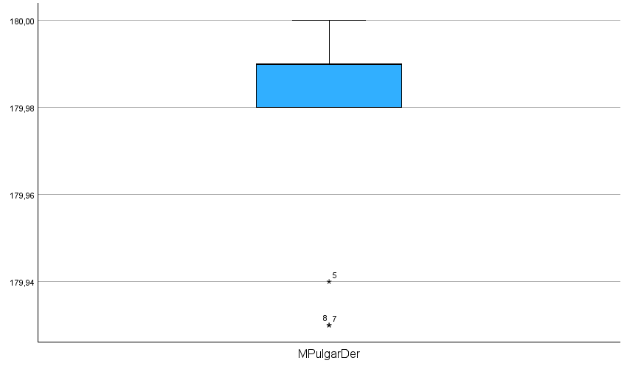

MIndiceDer

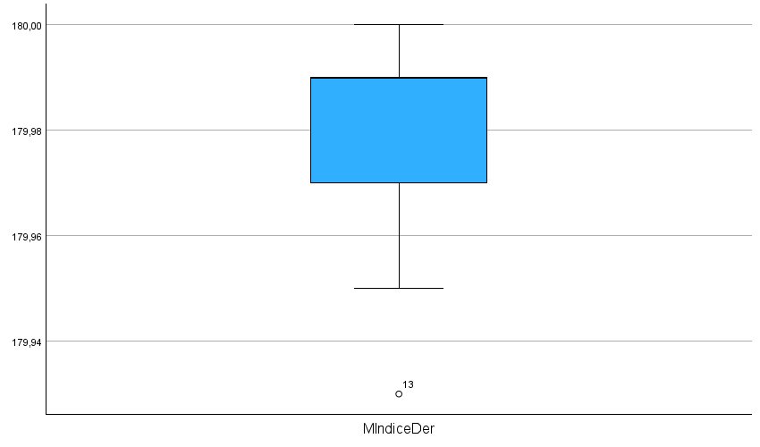

MMedioDer

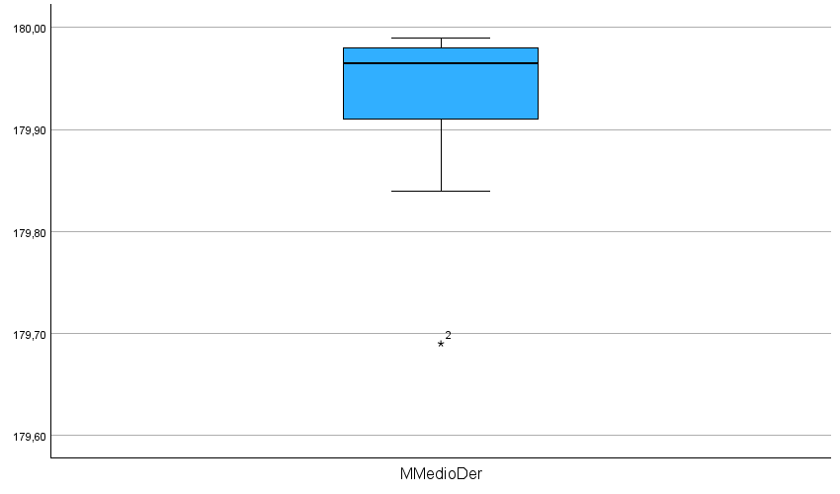

MAnularDer

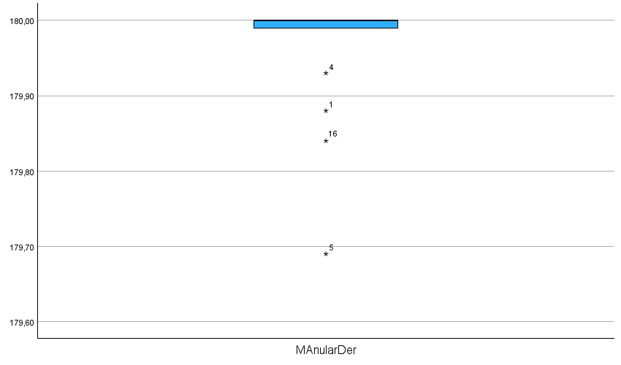

MMeñiqueDer

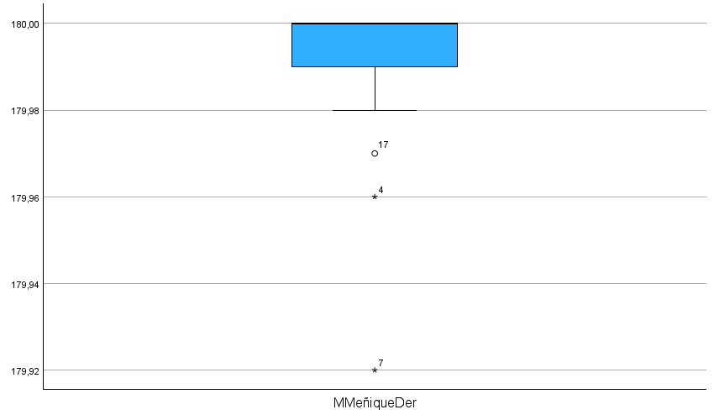

MPulgarIzq

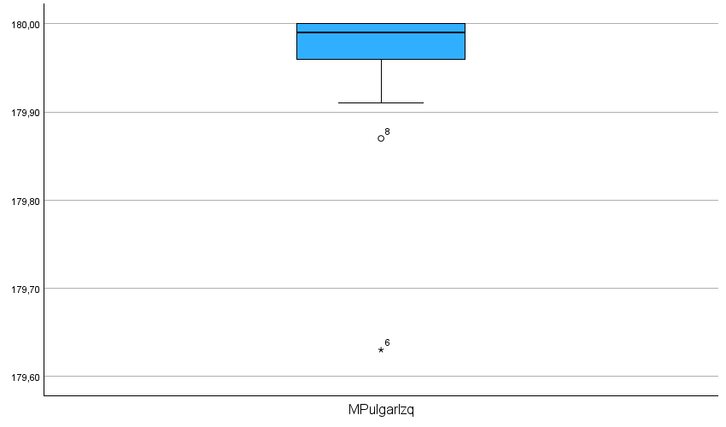

MIndiceIzq

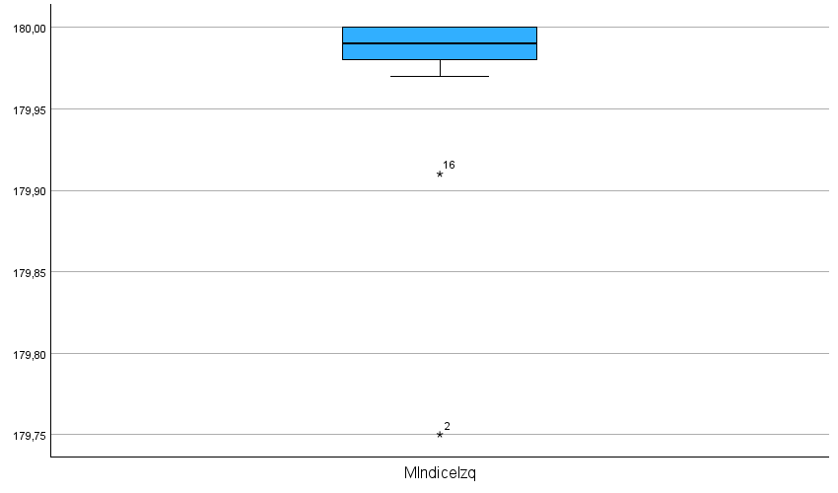

MMedioIzq

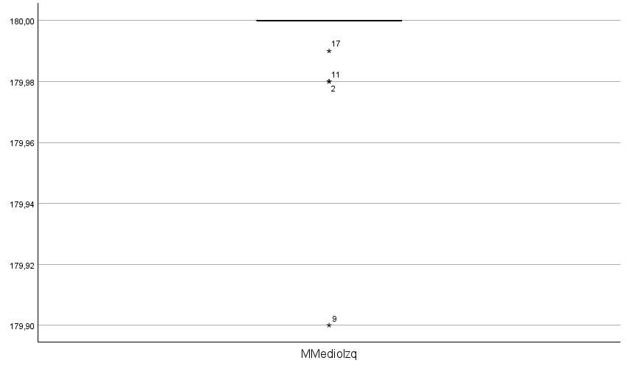

MAnularIzq

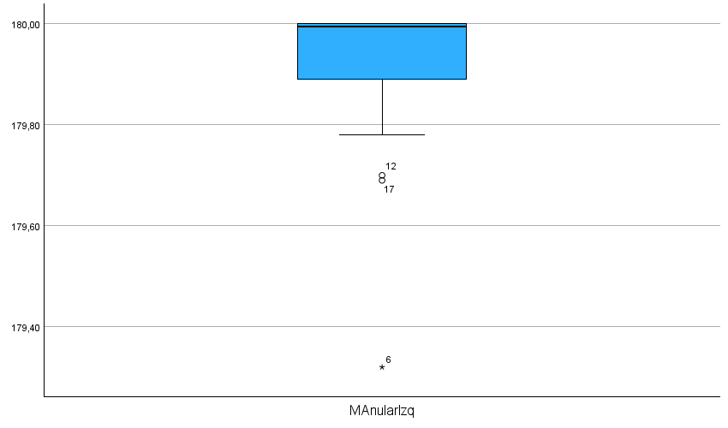

MMeñiqueIzq

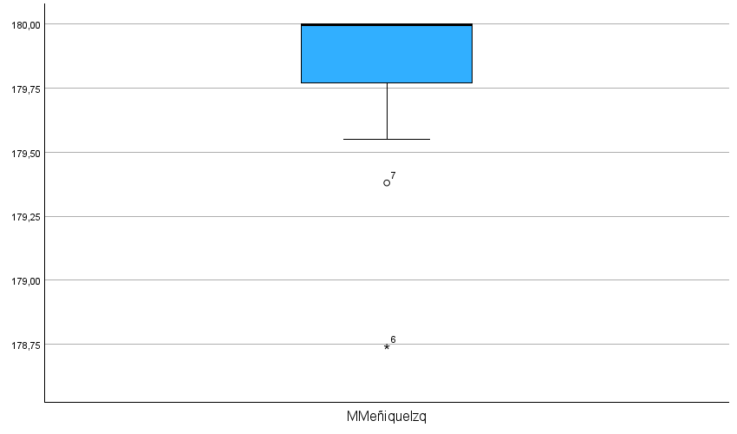

MINIMOS P2

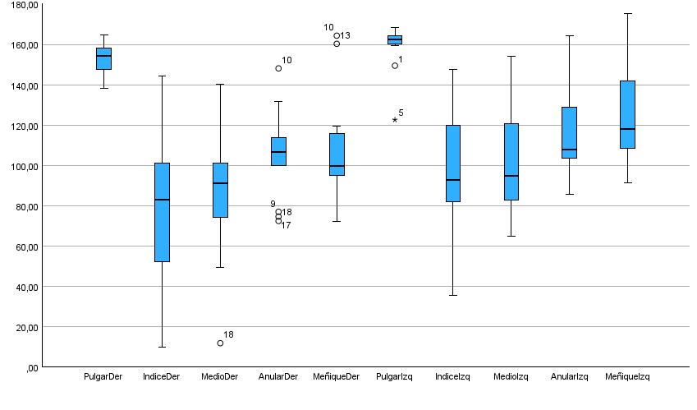

Descriptivos
 |  |  | Estadístico | Error estándar
PulgarDer | Media |  | 153,0794 | 1,71629
PulgarDer | 95% de intervalo de confianza para la media | Límite inferior | 149,4584
PulgarDer | 95% de intervalo de confianza para la media | Límite superior | 156,7005
PulgarDer | Media recortada al 5% |  | 153,2544
PulgarDer | Mediana |  | 154,3450
PulgarDer | Varianza |  | 53,022
PulgarDer | Desv. estándar |  | 7,28161
PulgarDer | Mínimo |  | 138,33
PulgarDer | Máximo |  | 164,68
PulgarDer | Rango |  | 26,35
PulgarDer | Rango intercuartil |  | 10,68
PulgarDer | Asimetría |  | -,300 | ,536
PulgarDer | Curtosis |  | -,594 | 1,038
IndiceDer | Media |  | 76,6489 | 9,06274
IndiceDer | 95% de intervalo de confianza para la media | Límite inferior | 57,5282
IndiceDer | 95% de intervalo de confianza para la media | Límite superior | 95,7696
IndiceDer | Media recortada al 5% |  | 76,5799
IndiceDer | Mediana |  | 83,0950
IndiceDer | Varianza |  | 1478,398
IndiceDer | Desv. estándar |  | 38,44994
IndiceDer | Mínimo |  | 10,02
IndiceDer | Máximo |  | 144,52
IndiceDer | Rango |  | 134,50
IndiceDer | Rango intercuartil |  | 52,30
IndiceDer | Asimetría |  | -,198 | ,536
IndiceDer | Curtosis |  | -,680 | 1,038
MedioDer | Media |  | 87,5989 | 7,09498
MedioDer | 95% de intervalo de confianza para la media | Límite inferior | 72,6298
MedioDer | 95% de intervalo de confianza para la media | Límite superior | 102,5680
MedioDer | Media recortada al 5% |  | 88,8938
MedioDer | Mediana |  | 91,3450
MedioDer | Varianza |  | 906,099
MedioDer | Desv. estándar |  | 30,10147
MedioDer | Mínimo |  | 11,80
MedioDer | Máximo |  | 140,09
MedioDer | Rango |  | 128,29
MedioDer | Rango intercuartil |  | 28,79
MedioDer | Asimetría |  | -,642 | ,536
MedioDer | Curtosis |  | 1,488 | 1,038
AnularDer | Media |  | 105,5556 | 4,37198
AnularDer | 95% de intervalo de confianza para la media | Límite inferior | 96,3315
AnularDer | 95% de intervalo de confianza para la media | Límite superior | 114,7796
AnularDer | Media recortada al 5% |  | 105,0328
AnularDer | Mediana |  | 106,7250
AnularDer | Varianza |  | 344,056
AnularDer | Desv. estándar |  | 18,54876
AnularDer | Mínimo |  | 72,41
AnularDer | Máximo |  | 148,11
AnularDer | Rango |  | 75,70
AnularDer | Rango intercuartil |  | 14,04
AnularDer | Asimetría |  | ,082 | ,536
AnularDer | Curtosis |  | 1,040 | 1,038
MeñiqueDer | Media |  | 107,5322 | 5,44785
MeñiqueDer | 95% de intervalo de confianza para la media | Límite inferior | 96,0383
MeñiqueDer | 95% de intervalo de confianza para la media | Límite superior | 119,0262
MeñiqueDer | Media recortada al 5% |  | 106,3408
MeñiqueDer | Mediana |  | 99,8500
MeñiqueDer | Varianza |  | 534,223
MeñiqueDer | Desv. estándar |  | 23,11327
MeñiqueDer | Mínimo |  | 72,18
MeñiqueDer | Máximo |  | 164,33
MeñiqueDer | Rango |  | 92,15
MeñiqueDer | Rango intercuartil |  | 21,24
MeñiqueDer | Asimetría |  | 1,432 | ,536
MeñiqueDer | Curtosis |  | 2,291 | 1,038
PulgarIzq | Media |  | 160,0606 | 2,41711
PulgarIzq | 95% de intervalo de confianza para la media | Límite inferior | 154,9609
PulgarIzq | 95% de intervalo de confianza para la media | Límite superior | 165,1602
PulgarIzq | Media recortada al 5% |  | 161,6695
PulgarIzq | Mediana |  | 162,3450
PulgarIzq | Varianza |  | 105,163
PulgarIzq | Desv. estándar |  | 10,25492
PulgarIzq | Mínimo |  | 122,61
PulgarIzq | Máximo |  | 168,55
PulgarIzq | Rango |  | 45,94
PulgarIzq | Rango intercuartil |  | 4,52
PulgarIzq | Asimetría |  | -3,187 | ,536
PulgarIzq | Curtosis |  | 11,490 | 1,038
IndiceIzq | Media |  | 100,4411 | 7,04719
IndiceIzq | 95% de intervalo de confianza para la media | Límite inferior | 85,5728
IndiceIzq | 95% de intervalo de confianza para la media | Límite superior | 115,3094
IndiceIzq | Media recortada al 5% |  | 101,4262
IndiceIzq | Mediana |  | 92,9200
IndiceIzq | Varianza |  | 893,933
IndiceIzq | Desv. estándar |  | 29,89871
IndiceIzq | Mínimo |  | 35,38
IndiceIzq | Máximo |  | 147,77
IndiceIzq | Rango |  | 112,39
IndiceIzq | Rango intercuartil |  | 40,77
IndiceIzq | Asimetría |  | -,280 | ,536
IndiceIzq | Curtosis |  | -,183 | 1,038
MedioIzq | Media |  | 101,0394 | 6,15722
MedioIzq | 95% de intervalo de confianza para la media | Límite inferior | 88,0488
MedioIzq | 95% de intervalo de confianza para la media | Límite superior | 114,0301
MedioIzq | Media recortada al 5% |  | 100,1072
MedioIzq | Mediana |  | 94,9250
MedioIzq | Varianza |  | 682,405
MedioIzq | Desv. estándar |  | 26,12289
MedioIzq | Mínimo |  | 64,94
MedioIzq | Máximo |  | 153,92
MedioIzq | Rango |  | 88,98
MedioIzq | Rango intercuartil |  | 39,03
MedioIzq | Asimetría |  | ,746 | ,536
MedioIzq | Curtosis |  | -,124 | 1,038
AnularIzq | Media |  | 116,0361 | 5,36600
AnularIzq | 95% de intervalo de confianza para la media | Límite inferior | 104,7148
AnularIzq | 95% de intervalo de confianza para la media | Límite superior | 127,3574
AnularIzq | Media recortada al 5% |  | 115,0596
AnularIzq | Mediana |  | 107,9700
AnularIzq | Varianza |  | 518,291
AnularIzq | Desv. estándar |  | 22,76601
AnularIzq | Mínimo |  | 85,51
AnularIzq | Máximo |  | 164,14
AnularIzq | Rango |  | 78,63
AnularIzq | Rango intercuartil |  | 29,25
AnularIzq | Asimetría |  | ,616 | ,536
AnularIzq | Curtosis |  | -,250 | 1,038
MeñiqueIzq | Media |  | 126,3472 | 6,06883
MeñiqueIzq | 95% de intervalo de confianza para la media | Límite inferior | 113,5431
MeñiqueIzq | 95% de intervalo de confianza para la media | Límite superior | 139,1513
MeñiqueIzq | Media recortada al 5% |  | 125,5708
MeñiqueIzq | Mediana |  | 118,0850
MeñiqueIzq | Varianza |  | 662,953
MeñiqueIzq | Desv. estándar |  | 25,74788
MeñiqueIzq | Mínimo |  | 91,54
MeñiqueIzq | Máximo |  | 175,13
MeñiqueIzq | Rango |  | 83,59
MeñiqueIzq | Rango intercuartil |  | 36,46
MeñiqueIzq | Asimetría |  | ,576 | ,536
MeñiqueIzq | Curtosis |  | -,500 | 1,038

Valores extremos
 |  |  | Número del caso | Valor
PulgarDer | Mayor | 1 | 7 | 164,68
PulgarDer | Mayor | 2 | 10 | 163,62
PulgarDer | Mayor | 3 | 11 | 160,15
PulgarDer | Mayor | 4 | 14 | 158,62
PulgarDer | Mayor | 5 | 18 | 158,10
PulgarDer | Menor | 1 | 12 | 138,33
PulgarDer | Menor | 2 | 8 | 143,32
PulgarDer | Menor | 3 | 2 | 144,04
PulgarDer | Menor | 4 | 13 | 146,82
PulgarDer | Menor | 5 | 1 | 147,79
IndiceDer | Mayor | 1 | 7 | 144,52
IndiceDer | Mayor | 2 | 2 | 126,13
IndiceDer | Mayor | 3 | 6 | 118,30
IndiceDer | Mayor | 4 | 10 | 105,84
IndiceDer | Mayor | 5 | 1 | 101,32
IndiceDer | Menor | 1 | 18 | 10,02
IndiceDer | Menor | 2 | 13 | 11,38
IndiceDer | Menor | 3 | 9 | 29,68
IndiceDer | Menor | 4 | 4 | 44,27
IndiceDer | Menor | 5 | 17 | 52,11
MedioDer | Mayor | 1 | 10 | 140,09
MedioDer | Mayor | 2 | 6 | 134,96
MedioDer | Mayor | 3 | 7 | 112,01
MedioDer | Mayor | 4 | 11 | 106,27
MedioDer | Mayor | 5 | 1 | 101,24
MedioDer | Menor | 1 | 18 | 11,80
MedioDer | Menor | 2 | 17 | 49,27
MedioDer | Menor | 3 | 9 | 52,40
MedioDer | Menor | 4 | 13 | 72,67
MedioDer | Menor | 5 | 4 | 74,05
AnularDer | Mayor | 1 | 10 | 148,11
AnularDer | Mayor | 2 | 6 | 131,60
AnularDer | Mayor | 3 | 15 | 117,46
AnularDer | Mayor | 4 | 13 | 114,46
AnularDer | Mayor | 5 | 14 | 113,70
AnularDer | Menor | 1 | 18 | 72,41
AnularDer | Menor | 2 | 17 | 74,58
AnularDer | Menor | 3 | 9 | 76,98
AnularDer | Menor | 4 | 3 | 99,81
AnularDer | Menor | 5 | 2 | 99,86
MeñiqueDer | Mayor | 1 | 10 | 164,33
MeñiqueDer | Mayor | 2 | 13 | 160,29
MeñiqueDer | Mayor | 3 | 15 | 119,40
MeñiqueDer | Mayor | 4 | 14 | 116,00
MeñiqueDer | Mayor | 5 | 6 | 115,64
MeñiqueDer | Menor | 1 | 17 | 72,18
MeñiqueDer | Menor | 2 | 7 | 87,07
MeñiqueDer | Menor | 3 | 3 | 91,47
MeñiqueDer | Menor | 4 | 9 | 92,30
MeñiqueDer | Menor | 5 | 8 | 95,22
PulgarIzq | Mayor | 1 | 11 | 168,55
PulgarIzq | Mayor | 2 | 13 | 167,54
PulgarIzq | Mayor | 3 | 15 | 167,32
PulgarIzq | Mayor | 4 | 6 | 165,56
PulgarIzq | Mayor | 5 | 2 | 164,25
PulgarIzq | Menor | 1 | 5 | 122,61
PulgarIzq | Menor | 2 | 1 | 149,44
PulgarIzq | Menor | 3 | 9 | 159,45
PulgarIzq | Menor | 4 | 18 | 159,49
PulgarIzq | Menor | 5 | 14 | 160,25
IndiceIzq | Mayor | 1 | 18 | 147,77
IndiceIzq | Mayor | 2 | 2 | 141,87
IndiceIzq | Mayor | 3 | 6 | 136,69
IndiceIzq | Mayor | 4 | 5 | 130,13
IndiceIzq | Mayor | 5 | 11 | 119,95
IndiceIzq | Menor | 1 | 3 | 35,38
IndiceIzq | Menor | 2 | 4 | 57,60
IndiceIzq | Menor | 3 | 9 | 79,47
IndiceIzq | Menor | 4 | 15 | 80,48
IndiceIzq | Menor | 5 | 14 | 82,14
MedioIzq | Mayor | 1 | 18 | 153,92
MedioIzq | Mayor | 2 | 13 | 153,06
MedioIzq | Mayor | 3 | 6 | 123,83
MedioIzq | Mayor | 4 | 8 | 123,18
MedioIzq | Mayor | 5 | 1 | 120,55
MedioIzq | Menor | 1 | 16 | 64,94
MedioIzq | Menor | 2 | 3 | 72,08
MedioIzq | Menor | 3 | 9 | 72,52
MedioIzq | Menor | 4 | 15 | 80,28
MedioIzq | Menor | 5 | 12 | 82,81
AnularIzq | Mayor | 1 | 13 | 164,14
AnularIzq | Mayor | 2 | 18 | 156,40
AnularIzq | Mayor | 3 | 6 | 137,56
AnularIzq | Mayor | 4 | 17 | 134,94
AnularIzq | Mayor | 5 | 1 | 128,94
AnularIzq | Menor | 1 | 16 | 85,51
AnularIzq | Menor | 2 | 4 | 86,64
AnularIzq | Menor | 3 | 9 | 90,51
AnularIzq | Menor | 4 | 7 | 93,80
AnularIzq | Menor | 5 | 14 | 103,66
MeñiqueIzq | Mayor | 1 | 13 | 175,13
MeñiqueIzq | Mayor | 2 | 10 | 174,12
MeñiqueIzq | Mayor | 3 | 17 | 159,58
MeñiqueIzq | Mayor | 4 | 15 | 147,69
MeñiqueIzq | Mayor | 5 | 18 | 141,85
MeñiqueIzq | Menor | 1 | 16 | 91,54
MeñiqueIzq | Menor | 2 | 4 | 94,42
MeñiqueIzq | Menor | 3 | 14 | 95,61
MeñiqueIzq | Menor | 4 | 9 | 101,38
MeñiqueIzq | Menor | 5 | 5 | 108,67

